مقدمة :
ما هي المراعي؛ وماذا تعني كلمة مراعي ؟
من الممكن اعتبار جميع الأراضي في العالم والتي ليست صحاري جرداء ولا أراضي مزروعة ولا مغطاة بالصخور أو الجليد أو المنشآت مراعي. فمن ذلك فأن المراعي تشمل الصحاري والغابات وأراضي الأعشاب.
بالرغم من أن العديد من المختصين في مجالات المراعي قد اختلفوا في تعار يف لأراضي المراعي اختلافاً بسيطاً إلا أنهم اتفقوا على اعتبار المراعي أراضي غير مزروعة وقادرة على توفير مواطن بيئية للحيوانات البرية والمستأنسة . وعلى هذا فإنه يمكن تعريف :
- المراعي ( أراضي المراعي ) : ( Range ) Rangeland
هي أراضي غير مزروعة تفي بمتطلبات حياة الحيوانات الرعويةgrazing animals والقاضمة browsing animals وهي تلك الأراضي ذات الغطاء النباتي الأصلي أو المحلي.
_ ويمكن تعريفها أيضاً بأنها تلك الأراضي التي يكون عليها غطاء ( كساء ) نباتي ( Vegetation Cover) طبيعي فطري يسوده الحشائش (grasses) وأشباه الحشائش grasses – like plants)) وعشبيات عريضة الأوراق (forbs ) أو الشجيرات shrubs) ) وتكون جميعها مناسبة للرعي grazing)) أو القضم (browsing) ويدخل من ضمنها الأراضي المعاد تكسيتها بغطاء نباتي طبيعي أو صناعي وذلك لإمداد وتوفير غطاء نباتي من الممكن إدارته كغطاء نباتي طبيعي وفطري.

وتشتمل أراضي المراعيRangelands) ) على أراضي الحشائش الطبيعية(natural grasslands) وأراضي السافانا(Savannahs) وأراضي الشجيرات (الأحراج) (Shrub lands) ومعظم الصحاري والتندرا (Tundra) ومجتمعات الألب النباتية (alpine communities) وأراضي السباخات والمستنقعات الساحلية (coastal marshes) والمروج الرطبة(Wet meadows).
وتشتمل أراضي المراعي أيضاً العديد من أراضي الغابات (forest lands) والتي تعيل غطاء نباتي تحتي ( تحت الأشجار ) (under story) أو غطاء عشبي فصلي أو غطاء نباتي شجيري من الممكن تطبيق قواعد وأسس وممارسات إدارة المراعي عليه بصورة محددة (مثل: أراضي الأحراج الممكن رعيها (grazable woodland).
معظم المراعي في العالم لا تناسب الزراعة المستدامة بسبب انخفاض كمية الأمطار ، أو ضحالة التربة ، أو وعورة التضاريس أو الانخفاض في درجة الحرارة أو لبعض الأسباب أو جميعها.
ويقصد بالرعي(Gazing) استهلاك الحيوانات المستأنسة والبرية للوزن القائم للكلأ(Forage؛الأعشاب النجيلية وعريضة الأوراق الصالحة للاستهلاك) أوهي العملية التي بواسطتها تستهلك الحيوانات النباتات للحصول على الطاقة والغذاء ( عملية الرعي ) ( Grazing or herbivores )
في حين يقصد بالقضم(browsing)؛استهلاك الحيوانات تلك الأجزاء من أوراق والأغصان الغمضة أو غصينات أو فروع ونموات الشجيرات الصالحة والمتيسرة للاستهلاك.( العملية التي تقوم بها الحيوانات مثل الجمل والماعز ، بقضم الأوراق والأغصان الغضة من ونموات الشجيرات وفروع الأشجار).

الكلأ ( العشب): ( Forage )
هو كل الغذاء العشبي (herbaceous) والأجزاء المتوفرة للقضم (brows) والتي تعتبر متيسرة للحيوانات الرعوية ومن الممكن رعيه أو حصاده لتغذية الحيوانات.
يعتبر الكلأ مصدراً رئيساً تساهم به أراضي المراعي في تغذية الماشية في الدول النامية ويبدو هذا الأمر واضحاً في معظم أنحاء إفريقيا وأمريكا الجنوبية. أما في المجتمعات الغنية كالولايات المتحدة الأمريكية حيث أصبحت قضايا فائض الإنتاج الغذائي مشكلة في السنوات الأخيرة، فإن الاستمرار في هذا الاتجاه سيجعل مردود منتجات أراضي المراعي الأخرى كالماء والحيوانات البرية والتنزه أكثر اقتصادياً من إنتاج الكلأ للثروة الحيوانية.

- المراعي الاصطناعية الأليفة: Artificial Pasture
هي تلك المراعي التي يقوم الإنسان بإنشائها وزراعتها تحت نظام ري ثابت وتسمى حينها باسم المراعي المروية (( irrigated pastures ويتم إنشائها تحت نظام الأمطار السائدة بالمنطقة ، وتختلف أنواعها حسب نوع ومدة أو دورة حياة النبات أو النباتات المزروعة فيها .
وتميز المراعي الاصطناعية (Pasturelands) عن المراعي,بالزراعة الدورية للإبقاء على أنواع الأعلاف المستوردة (غير الأصلية / غير محلية) وبإضافة بعض المتدخلات الزراعية كالري والتسميد سنوياً وتعني كلمةPasture (مرعى أو كلأ أو عشب) ، (1) مساحة رعوية مقفلة ومعزولة عن المساحات الأخرى بواسطة أسوار (أسيجة) ، (2) نباتات علفية تستخدم كغذاء بواسطة حيوانات رعوية مستأنسة أو مزرعية.

زراعة المرعى الاصطناعية Pasture Planting
هو عملية تأسيس أو إنشاء أنواع عشبية متأقلمة على الأرض ( المنطقة ) لتعامل وتدار وترعى كمرعى أليف أو مستأنس.
- إدارة المراعي: Rang Management
فرع متميز وواضح من فروع المعرفة ، أسس على أسس بيئية ويعالج مسائل العناية العلمية بحيوانات ومصادر المراعي وتعتبر إدارة المراعي بأنها عملية تحوير وتطويع مكونات لمراعي للحصول على أفضل مجموعة من المنتجات والخدمات وفق أسس مستدامة لنفع المجتمع الإنساني.ولإدارة المراعي عنصران أساسيان هما : (1) حماية مركب التربة والغطاء النباتي وتعزيزهما و (2) المحافظة على منتجات المراعي الاستهلاكية كاللحوم الحمراء والألياف والأخشاب والماء والحيوانات البرية ، أو تنميتها.
تنفرد إدارة المراعي عن سائر المهن الزراعية بأنها تتعامل مع النبات والحيوان معاً بدلاً من التعامل مع أي منهما على انفراد ومن أبرز معالم إدارة المراعي أنها تجور أنشطة الرعي عن طريق الحيوانات العاشبة الكبيرة ( خاصة الحيوانات الرعوية ) بما يكفل الحفاظ على إنتاج النبات والحيوان أو تحسينه.
تبني إدارة المراعي على المفاهيم الأساسية التالية :
- أن المراعي مورد طبيعي متجدد.
- أن الطاقة الشمسية يمكن أن تخزنها نباتات المراعي الخضرة ولا يمكن استخلاصها إلا برعي الحيوان.
- أن المراعي تمد الإنسان بالغذاء والألياف باستغلال طاقة منخفضة التكلفة مقارنة بالأراضي الزراعية وتعتبر المجترات أفضل الحيوانات ملاءمة للتغذية على نباتات المرعى وتختلف المجترات عن الإنسان في أن جهازها الهضمي يحتوي على أحياء دقيقة ( ميكروبات ) تقوم بكفاءة بهدم ( هضم ) الألياف التي توجد بكميات عالية في معظم نباتات المراعي.
- أن إنتاجية المراعي تتحدد بخصائص التربة والطوبراغرافية والمناخ.
- أن هناك عدداً من نواتج المراعي يستفيد منها الإنسان تشتمل على الغذاء والألياف والماء والتنزه والحيوانات البرية والمعادن والأخشاب.

علم المراعي:Range Science
هو مجموعة المعارف التي تبنى عليها إدارة المراعي.وقد تراكمت خلال العشرين عاماً الماضية مجموعة هائلة من المعارف العلمية التي يمكن تطبيقها في إدارة المراعي وعلى أي حال فإن إدارة المراعي تظل فناً كما هي علم ، لأن لكل قطعة من المراعي صفات طبيعية وأحيائياة مميزة وهذا يملي على مدير المراعي صياغة مجموعة من المعلومات جمعت من مناطق مختلفة من المراعي ثم تطبيقها على الحالة المعنية.وإن اقتران الخبرة والمعرفة العلمية أفضل من توافر أيهما على إنفراد.ولقد ظلت مقولة ستودارت وآخرين (Stoddart et al.1975) بأن الإحساس تجاه الموارد هو سمة رجل المرعى" قائمة إلى اليوم وربما تبقى كذلك إلى 100 عام قادمة.

منشأ علم المراعي:Origination of range science
لا يعرف على وجه التحديد متى نشأت مهنة إدارة المراعي إلا أن الاهتمام بتأثير الرعي على حالة المرعى وإنتاجيته يعود إلى التسعينات من القرن التاسع عشر في الولايات المتحدة وقد كان من أوائل من أشار إلى المشكلات الناجمة عن الرعي غير المنظم في غربي الولايات المتحدة كل من سميث Smith 1895 في غربي ولاية تكساس وكولفيل Colville 1898 في اريجون ونيلسون Nelson 1898 في ولاية ويومنج وكيندي ودوتن Kennedy & Doten 1901 وقد قدم سميث Smith 1899 وصفاً للتدهور في المراعي نتيجة رعي الماشية غير المنظم يمكن تلخيصه كالتالي :
- حدوث نقص في حمولة المراعي.
- إحلال نباتات غير مستساغة بدلاً من النباتات المستساغة.
- انضغاط التربة نتيجة وطء حوافر الحيوانات الراعية.
- انخفاض خصوبة التربة نتيجة فقدان الغطاء النباتي.
- انخفاض امتصاص التربة لماء المطر.
- فقد التربة عند حدوث سيول جارفة.
- الزيادة السريعة في أعداد كلاب المروج (Prairie dogs ) والأرانب الأمريكية (Jackrabbits).
وقد كان سميث Smith 1899 من أوائل من أوصى بتحديد أعداد الحيوانات الراعية وإعطاء المراعي فترات من الراحة وتطوير مصادر ماء الشرب ومكافحة الشجيرات غير الصالحة للرعي ونثر البذور كوسيلة لتحسين المراعي . وتشكل هذه المقترحات الهيكل الأساسي الذي تقوم عليه إدارة المراعي في الوقت الحاضر وقد بدأت أولى الدراسات البحثية في التسعينات من القرن التاسع عشر قرب مدينتي أبيلين وكاندلر بولاية تكساس وقد قام بنتلي ( Bentley 1902) بعرض نتائج هذه الدراسات وأجرى آرثر سامبسون (Arthur Sampson ) بين عامي 1910م و 1915 م أول الدراسات على نظم الرعي الأمريكية في شمال شرقي ولاية أريجون واستنبط أن تأجل الرعي حتى موعد نضج البذور يسمح بتأسيس البادرات وإعادة تعويض المخزون الكربوهيدراتي.وبسبب هذه الدراسة وغيرها من الدراسات في المراعي يعتبر آرثر سامبسون المعلم الأول في إدارة المراعي.
لا توجد تقارير مطبوعة حول مشكلات الرعي ، أو دراسات علمية في مجال المراعي في مناطق أخرى من العالم قبل عام 1900م ولذا يبدو أن علم إدارة المراعي نشأ في الولايات المتحدة إلا أنه من المهم أن ندرك أن قبائل الرعاة في آسيا وإفريقيا طلوا يرعون ماشيتهم في أراضي المراعي لآلاف السنين وقد حافظت هذه القبائل على نظام للرعي تتزن فيه أعداد الحيوانات مع مصادر الكلأ في المراعي حتى جاء التدخل الأوروبي في منتصف القرن التاسع عشر وقد استخدم الرعاة الرحل في بعض المناطق نوعاً من الرعي التعاقبي شبيهاً ببعض نظم الرعي المتطورة التي تطبق اليوم في الولايات المتحدة وبالرغم من أن الأمريكيين هم الذين طوروا علم إدارة المراعي إلا أن كثير من الممارسات الحديثة في إدارة المراعي في الولايات المتحدة كانت مطبقة خلال القرون الماضية في أنحاء أخرى من العالم ومن المصادر الأساسية لمناقشتنا لتاريخ إدارة المراعي سامبسون (Sampson1952 ) ولويس (Lewis1969) وستودارت وآخرون (Stoddart et al 1975) وشكدانز ( Schickedanz 1980 ) وهولشك ( Holechek 1981)

تطور إدارة المراعي في الدول الأخرى:
خلال الستينات من هذا القرن انتشرت أسس المراعي وتطبيقاتها التي تطورت في الولايات المتحدة إلى دول أخرى,وخاصة إفريقيا وقد لعب هارولد هيديHarold Heady) أحد علماء وأساتذة المراعي الأمريكيين دوراً مهماً في تأسيس أبحاث المراعي وتطوير برامج لإدارة المراعي في إفريقيا خلال الخمسينات من هذا القرن وقد ألف كتابين في إدارة المراعي الإفريقية (Heady1960- Heady& Heady1982 ) وهناك كتاب أخر في إدارة المراعي الإفريقية قام بتأليفه برات وجوين (Pratt & Gwynne ).و آخر عن المراعي في باكستان ألفه قريشي و آخرون Quraishi et al.1993).

خلال أواخر الستينات من هذا القرن أنشأت الحكومة الاسترالية برنامجاً لأبحاث المراعي ( Perry 1967 ) وفي أواخر السبعينات أنشئت جمعية المراعي الاسترالية (Australian Rangeland Society) وطورت المكسيك برنامجاً لأبحاث المراعي في أواخر السبعينات وعقد أول مؤتمر دولي للمراعي عام 1978م..بالرغم من تطور علم إدارة المراعي في دول أخرى فإن تدهور المراعي يظل مشكلة وخاصة في الدول الإفريقية حيث يوجد نظام الترحال وسنأتي على مناقشة ذلك في الفصل السادس عشر.

النظام البيئي:Ecosystem
يشار إلى النظام البيئي في المراعي بأنه مساحة من أرض ذات خصائص بيئية متماثلة جعل لها الإنسان حدوداً واضحة لأغراض إدارية.ويشتمل النظام البيئي على مكونات حية (النبات والحيوان) ومكونات غير حية (التربة والطبوغرافية والمناخ) لمساحة محدودة.وينتمي اى مجتمع نباتي أو حيواني إلى نظام بيئي معين. يوضح الشكل التالي مكونات النظم البيئية الرعوية و منتجاتها الصالحة للاستغلال البشري:
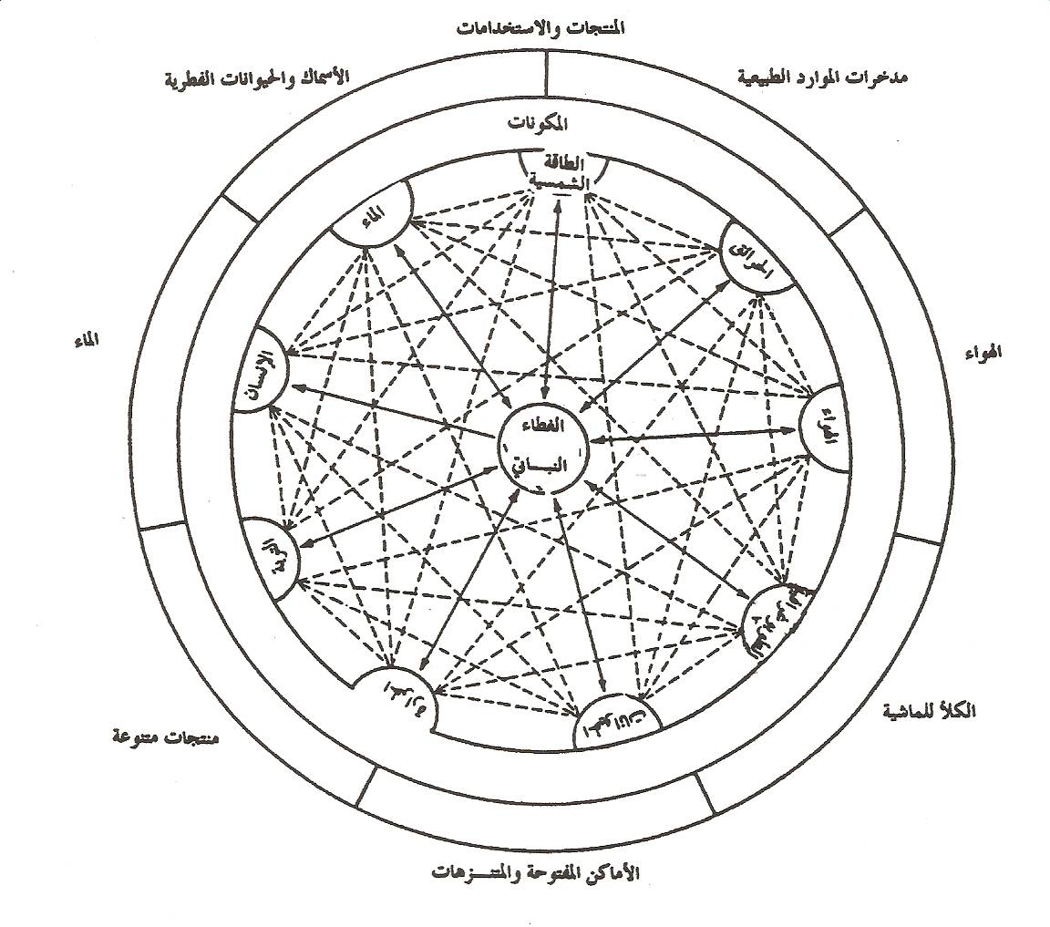

شكل النظام البيئي الرعوي ومكوناته ( نقلاً عن Blaisdell et 1970 )

* وباختصار تشكل الكائنات الحية مع محيطها البيئي غير الحيوي نظاماً متداخلاً وتسكن (أو تعيش) في منطقة قابلة للتعريف.

علاقة إدارة المراعي بالعلوم الأخرى :
Rang Management Relationship with other Disciplines:
- تمتاز إدارة المراعي عن غيرها من العلوم بأنها نظام تكاملي متحد من عدد من العلوم.
- يمكن تصنيف روافد إدارة المراعي إلى عوامل إحيائية و طبيعية واجتماعية.
- انصب اهتمام مديري المراعي في بادئ الأمر بالجانب ألأحيائي من النظام البيئي الرعوي خاصة النيات.
  - حيث جاء الاهتمام بدراسة استجابة المجتمعات النباتية للرعي (لأنها المنتج الأول لغذاء الحيوانات الراعية (الرعوية)),
  - سرعان ما اتضح أن استجابة أي مجتمع نباتي للرعي لا يمكن فهمها إلا بمعرفة العمليات الفسيولوجية للأفراد النباتية (individual plant species) المكونة لذلك المجتمع.
  - أصبحت الحاجة لفهم الظروف المناخية الطبيعية ضرورية لأن إنتاجية نباتات المراعي تعتمد على التفاعل بين المناخ والتربة بالإضافة إلى تأثير عامل الرعي.

- تؤثر الأنواع المختلفة من الحيوانات في النظام البيئي الرعوي بطرق مختلفة وليست الإنتاجية الحيوانية متماثلة بين النظم البيئية الرعوية..لذلك فلابد أن يكون لدى مدير المراعي فهم عميق لسلوك الحيوان وللاحتياجات الغذائية للحيوانات المستأنسة والبرية من أجل تعظيم إنتاجيتها.
- لأن إدارة المراعي موجهة لإنتاج منتجات صالحة لاستهلاك الإنسان فإن هناك اعتبارات اجتماعية واقتصادية وعرفية وتقنية تعد جزءاً حساساً في عملية اتخاذ القرار في إدارة المراعي.
- كان وسيظل علم البيئة (Ecology) حجر الأساس والذي تبنى عليه إدارة المراعي .
* علم البيئة ( Ecology ): هو دراسة العلاقة بين الكائن الحي أو الكائنات الحية الذي تعيش فيه.

  - انصب تدريب المنشغلين بالمراعي وإدارتها في بادئ الأمر على البيئة النباتية.
  - ولكن أصبح علم البيئة الحيوانية جزءاً مهماً في برامج ودراسات علم المراعي.

- حيث أن مدير المراعي يتعامل مع عدد من المصادر (الموارد) في آن واحد في منطقة معينة ، فإن عليه أن يكون ملماً بالمعارف الأساسية عن مساقط الماء والغابات و الحيوانات البرية وإدارة المتنزهات.
  - يعتمد مدير المراعي على توجيهات ونصائح المختصين في تلك العلوم.
  - يعرف الاستخدام المتناسق للمراعي المحلية لأكثر من غرض كإنتاج الثروة الحيوانية والتنزه وحفظ الحيوانات البرية وإنتاج الماء بالاستخدام المتعدد (Multiple use).

 |  | علم الإنسان |  | الاقتصاد
 |  | العلوم الاجتماعية
الغابات | علوم النبات | إدارة المراعي |  |  | علوم الحيوان | إدارة الحياة الفطرية
فسيولوجيا النبات | علوم النبات |  |  |  | علوم الحيوان | علم إدارة الماشية
تقسيم النبات | علوم النبات |  |  |  | علوم الحيوان | علم تغذية الحيوان
بيئة النبات
 |  | العلوم غير الإحيائية
 |  | علم التربة | علم الماء | علم المناخ

شكل علاقة إدارة المراعي بالمعارف الأخرى

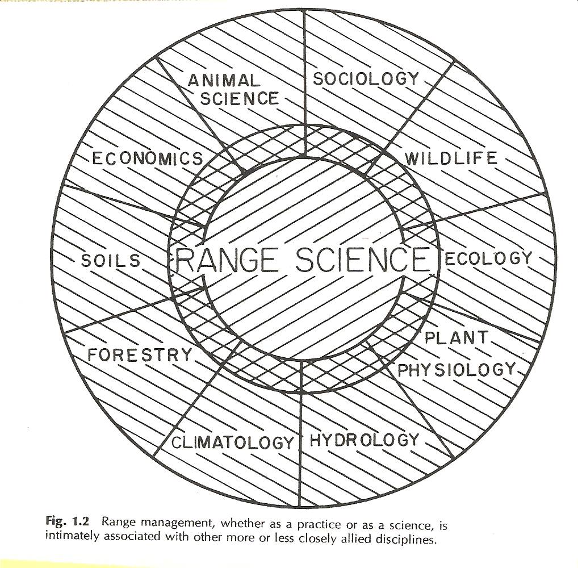

أهمية أراضي المراعي ومنتجاتها:

- زيادة السكان:
  - يعتبر كثير من العلماء أن أكثر مشكلة ملحة تواجه البشرية هي الزيادة الكبيرة في تعداد السكان.
  - فاق الإنتاج الغذائي معدل النمو السكاني في الدول المتقدمة كالولايات المتحدة الأمريكية وأصبح الفائض الغذائي معضلة كبرى تواجه الزراعة فيها.
  - يبقى نقص الغذاء مشكلة مهمة في عدد من الدول النامية ويتوقع أن يظل الأمر كذلك لعدد من العقود القادمة.
  - سوف ينعكس أثر الاتجاه السائد في النمو السكاني والاقتصادي على كيفية استغلال المراعي في عدة دول رغم احتمال التغير في التركيز على أحد نواتج المراعي إلا أن النمو السريع للسكان لاشك سيجعل المراعي أكثر أهمية للبشرية من ذي قبل.

- مساحة المراعي وإنتاج الكلأ:
  - تعتبر المراعي نمط استغلال الأراضي الرئيسي في العالم.
  - تعتبر بيانات منظمة الأغذية والزراعة ( FAO.1995 ) أن : 11% من مساحة اليابسة تشتغل في الزراعة و 24% مراعي مستديمة و31% غابات أو أحرجا وتشكل الصحاري والمناطق المتجمدة وقمم الجبال العالية والمنشآت المدنية والصناعية النسبة المتبقية 34%.
  - تعرف منظمة الأغذية والزراعة ( FAO,1995 ) المراعي الدائمة بأنها تلك الأراضي المستغلة لمدة خمس سنوات أو أكثر لإنتاج النباتات العشبية سواء المستأنسة منها أو البرية إلا أن هذه لا تشمل أصقاعاً واسعة تصنف ضمن الغابات الأحراج وتستغل للرعي ولا تشمل الصحاري والتندرا المصنفة ضمن طراز الاستخدام الأخرى والتي يستغلها البدو الرحل في الرعي في كثير من الحالات.
  - عند الأخذ في الاعتبار ، جميع الأراضي التي تستغل حالياً في رعي الحيوانات المستأنسة نجد أنها تشكل 50% من مساحة العالم وعند إضافة الأراضي غير المزروعة ذات القدرة الكافية للاستغلال في رعي الماشية فإن المراعي تشكل 70% من مساحة العالم وعلى هذا فإن المراعي تعد أكبر طراز استغلال الأراضي في جميع القارات.

جدول:النسبة المئوية لأراضي المحاصيل الزراعية ومراعي الأعشاب النجيلية وألااضي الغابات ، وأراضي المراعي في بعض الدول والمناطق المختارة في عام 1994م.

 | الأراضي الزراعية | حقول المراعي الدائمة | الغابات والحرج | المراعي ( مجموع الأراضي الصالحة للرعي )
العالم | 11 | 25 | 29 | 70
إفريقيا | 6 | 30 | 23 | 69
كينيا | 4 | 7 | 4 | 91
السودان | 5 | 24 | 20 | 87
الصين | 10 | 42 | 13 | 77
الهند | 52 | 4 | 20 | 33
أوروبا | 28 | 17 | 32 | 53
أمريكا الشمالية | 13 | 17 | 32 | 66
كندا | 5 | 3 | 35 | 64
المكسيك | 13 | 38 | 21 | 70
الولايات المتحدة الأمريكية | 20 | 26 | 31 | 61
دول المحيط | 5 | 56 | 18 | 66
استراليا | 6 | 60 | 14 | 69
نيوزيلاندا | 2 | 53 | 26 | 90
أمريكا الجنوبية | 6 | 28 | 46 | 74
الأرجنتين | 10 | 51 | 21 | 75
البرازيل | 7 | 22 | 58 | 77
دول الاتحاد السوفيتي | 10 | 17 | 41 | 62

المصدر : استناداً إلى بيانات منظمة الأغذية والزراعة ( FAO,1995)
- المنتجات الحيوانية:
  - تلعب المراعي دوراً كبيراً في إمداد الإنسان بالمنتجات الحيوانية في جميع أنحاء العالم عدا تلك المناطق المكسوة بالجليد.
  - تمتلك الهند أكبر نسبة لأعداد الأغنام في العالم.
  - تأتي الولايات المتحدة الأمريكية في طليعة الدول المنتجة للحوم الأبقار.
  - تتصدر الصين دول العالم في إنتاج لحوم الضان.
  - تتصدر استراليا دول العالم في إنتاج الصوف (أنظر الجدول).

* يتوقع أن تزداد أعداد الحيوانات في مراعي الدول النامية في المستقبل وقد يزداد عبء الرعي على أراضي المراعي في تلك الدول والي قد يؤدي إلى زيادة تدهور المراعي.

جدول النسبة المئوية إلى الأعداد الكلية في العالم والنسبة المئوية لإنتاج لحوم الأبقار والضان و الصوف إلى الإنتاج العالمي لبعض الدول والمناطق ( لعام 1994م).

القارة / الدولة | العدد ( نسبة مئوية ) |  |  | إنتاج اللحوم والصوف ( نسبة مئوية )
القارة / الدولة | الأبقار | الأغنام | الماعز | لحوم الأبقار | لحوم الأغنام | الصوف
إفريقيا | 15 | 19 | 29 | 6 | 13 | 9
كينيا | 1 | 4 | 1 | 4 | >1 | >1
السودان | 2 | 2 | 3 | >1 | 1 | 1
الصين | 6 | 10 | 17 | 4 | 12 | 10
الهند | 15 | 4 | 19 | 3 | 2 | 1
أوروبا | 9 | 12 | 2 | 19 | 18 | 9
أمريكا الشمالية | 13 | 2 | 2 | 28 | 3 | 2
كندا | 1 | >1 | >1 | 2 | >1 | >1
المكسيك | 2 | 1 | 2 | 3 | >1 | 1
الولايات المتحدة الأمريكية | 9 | 1 | >1 | 22 | 2 | 1
دول المحيط | 3 | 17 | 4 | 5 | 16 | 38
استراليا | 2 | 12 | >1 | 4 | 9 | 28
نيوزيلندا | 1 | 5 | >1 | 1 | 7 | 10
أمريكا الجنوبية | 22 | 9 | 4 | 16 | 4 | 9
الأرجتين | 4 | 2 | 1 | 5 | 1 | 3
البرازيل | 12 | 2 | 2 | 6 | 1 | 1

المصدر: بيانات منظمة الأغذية والزراعة ( FAO1995)
- الحيوانات البرية :
  - تعتبر المراعي الموطن الرئيسي لجميع الحيوانات البرية ذات القيمة العالية كمصدر للحوم والصيد والاستمتاع بجمالها.
  - تلقي الأهمية الاقتصادية للحيوانات البرية في المراعي اهتماما متزايداً في الدول المتقدمة والنامية.
  - في بعض الدول الإفريقية مثل كينيا يعتبر الدخل من السياحة لمشاهدة الحيوانات البرية مهماً في الاقتصاد القومي للدولة.
  - تشكل حيوانات المراعي البرية أهمية كبيرة كمصدر للحوم للاستهلاك البشري في عدد من الدول الإفريقية.
  - قد تتأثر أعداد الحيوانات البرية سلباً بزيادة استغلال المراعي لإنتاج اللحوم.

- الماء:
  - أصبح الماء يتفوق على الكلأ في أهميته كأحد نواتج المراعي في كثير من مناطق العالم حيث النمو السكاني السريع والظروف الجافة وشبه الجافة السائدة.
  - تعتبر مراعي الغابات وأعالي الجبال المصدر الرئيسي للماء للأغراض الزراعية والصناعية والمدنية.
  - تؤثر حالة التربة وغطائها النباتي التي تهطل عليها الأمطار تأثيراً كبيراً في وجود الماء الصالح للاستخدام البشري وكميته.
  - تؤثر الممارسات في إدارة المراعي في فيضان الجداول والأنهار أو الوديان وفي معدل تراكم السلت في خزانات الماء (السدود مثلاً).

- التنزه:
لأراضي المراعي أهمية كأماكن يرتادها الناس لقضاء أوقات التنزه.

- المنتجات النباتية:
تنتج المراعي عدداً كبيراً من النباتات المختلفة التي يمكن أن تساهم بشكل كبير في تلبية احتياجاتنا المستقبلية:
- تمتلك الشجيرات المتحملة للملوحة كنبات القطف( Atriplex ) قدرات إنتاجية عالية من الكلأ تؤهلها لأن تصبح أنواعاً ملائمة لمناطق التي تمر بفترات جدب طويلة والتي تحتوي على قدر كبير من الملوحة.
- استخدام عدد من شجيرات المراعي في الأغراض التنسيقية ( الحدائق ) مثل : نبات الصبار والأجافا.
- استخدام البعض كنباتات زيتية (مثل الهوهوبا).
- تحتوي بعض الشجيرات والأعشاب عريضة الأوراق على مواد ذات خواص طبية وعلاجية.
- لدى كثير من نباتات المراعي إمكانية جيدة يمكن تطويرها لاستنباط مصادر غذائية ومحاصيل أعلاف باستخدام التقنيات الحديثة للهندسة الوراثية.

- الأخشاب:
  - الأخشاب والمعادن منتجات مهمة في بعض المراعي.
  - يؤثر الرعي في إنتاج الأخشاب.
  - توجد علاقة متداخلة بين الرعي وإنتاج الأخشاب.

- الأماكن المفتوحة:

تحديات:
تغير النظرة القديمة الموجهة لهدف إنتاج السلع كمورد أساسي والتركيز على منظور الاستدامة والتنوع والتخطيط المتكامل للمصادر الطبيعية.
- أهم التحديات الرئيسية:
- استمرار تربية الماشية كمهنة وطريقة حياة.
- المحافظة على الأماكن المفتوحة.
- منع النزاع الاجتماعي حول استغلال الموارد الطبيعية وإدارتها وحله إن وجد.
- المحافظة على سلامة الأنظمة البيئية الرعوية وتحسينها.
- المحافظة على الأنواع المهددة بالانقراض أو المعرضة له والمحافظة على التنوع الإحيائي.
- التوسع في توفير منتجات أراضي المراعي وهي:
- منتجات المراعي الحيوانية والنباتية.
- التنزه.
- الحياة الفطرية.
- الماء ومسا قطها.
- القيمة الجمالية والسياحية.
قواعد وأسس مهمة في إدارة المراعي :
- أن المراعي أحد الموارد الطبيعية المتجددة.
- أن المراعي توفر للإنسان الغذاء والكساء باستخدام طاقة منخفضة التكلفة مقارنة بالأراضي الزراعية.
- أن إنتاجية المراعي تحددها خواص التربة والطبوغرافية والمناخ.
- أن المراعي توفر للمجتمع منتجات مختلفة تشمل الغذاء والكساء والحياة الفطرية والتنزه والمعادن والخشب والأماكن المفتوحة.
- أن الاعتبارات الاجتماعية والاقتصادية والتقنية تدخل جميعها في عملية اتخاذ القرار في إدارة المراعي.
- أن كثير من أراضي المراعي تتصف بوجود مساحات شاسعة من الأماكن المفتوحة يسودها الغطاء النباتي الطبيعي وستصبح قيمة هذه الأراضي الجمالية والحفاظ على التنوع الإحيائي فيها أنفس من قيمة ما تنتجه من السلع في المستقبل لو تم الحفاظ عليها وحمايتها من التدهور.
الصفات الطبيعية لأراضي المراعي:Rangeland Physical characteristic
  - إن الفهم العميق للصفات الطبيعية للمراعي ضرورة لفهم المشكلات في إدارة المراعي.
  - تشمل الصفات الطبيعية لأراضي المراعي ، المناخ ، والتربة والطبوغرافية.
  - تحدد الصفات الطبيعية للمراعي طرز الغطاء النباتي و إنتاجيتها لأي منطقة.
  - وبالمثل تحدد طرز الغطاء النباتي والتضاريس لأي مرعى أنواع الحيوانات الرعوية المستأنسة أو البرية التي تناسبه.
أولاً: العوامل المناخية:Climatic Factors
تشمل العوامل المناخية الأمطار والرياح والحرارة والصقيع والرطوبة
- الأمطار:Precipitation
- تعتبر الأمطار أهم عامل محدد لنوع طراز الغطاء النباتي وإنتاجيته في مكان ما.
- يزداد إنتاج الكلأ بزيادة معدل الأمطار السنوي.
- عند زيادة الأمطار عن 500مم، فإن تأثير صفات التربة يبدأ في الظهور بشكل أكبر أهمية من تأثير الأمطار في إنتاج الكلأ.
- أهم خواص الأمطار ذات التأثير في الغطاء النباتي هي كميتها ، وتوزيعها والرطوبة النسبية والصورة التي تتخذها والتغير السنوي لكمياتها.
- تتصف معظم أراضي المراعي بهطول أمطار قليلة.
- يتأثر توزيع الأمطار بالطبوغرافية والبعد عن المحيطات والبحار.
- تتلقى المناطق الداخلية كميات من الأمطار أقل من المناطق الساحلية، وذلك لأن الكتل الهوائية المحملة ببخار الماء من المحيطات أو البحار تفقد الماء كلما اتجهت إلى الداخل.
- تؤثر الطبوغرافية أيضاً في كميات الأمطار لأن الكتل الهوائية تنخفض حرارتها كلما ارتفعت فوق أعلى الجبال ويبدأ بخار الماء بالتكثف ومن ثم الهطول ، لأن الكتلة الهوائية الباردة تصبح أقل قدرة على حمل الماء من الكتلة الساخنة.
- عادة ما تكون المناطق غير المواجهة لحركة الرياح من سلسلة الجبال جافة وذلك لأن الكتل الهوائية الهابطة من أعالي الجبال قد فقدت رطوبتها عند ارتفاعها إلى أعالي الجبال و لأنها أيضاً تستطيع حمل قدر أكبر من الرطوبة عند هبوطها واكتسابها الحرارة عند هبوطها إلى مستويات أقل من ارتفاعها.
- تتفاوت كمية الأمطار من سنة لأخرى وقد يؤدي الانخفاض في كمية الأمطار عن معدلها السنوي في المراعي إلى انخفاض في إنتاج الكلأ.
- التباين في توقيت الأمطار قد يكون أكثر أهمية من التباين في كمية الأمطار فلو سقطت أمطار بكمية جيدة ولكن في أوقات غير الأوقات المناسبة للنمو للأنواع النباتية المعمرة فإن ذلك يؤدي إلى عدم الاستفادة منها وبالتالي إلى انخفاض في إنتاجية الكلأ إذا لم تسقط أمطار في موسم النمو.

تعريف:
الجدب : Drought
هو استطالة فترة الطقس الجاف، حين تبلغ كمية الأمطار أقل من 75% من المتوسط العام.
والجدب ظاهرة شائعة في أراضي المراعي ويعرف أيضاً بأنه الفترة التي يقل فيها سقوط الأمطار مقارنة بمتوسطة على المدى الطويل. ويختلف الجدب عن الجفاف Aridity حيث أن الجفاف هو حالة دائمة من انعدام الماء بشكل عام.

- يؤثر الجدب تأثير بالغ في الغطاء النباتي الرعوي وقد تستغرق عودة الغطاء النباتي إلى وضعه الطبيعي عدة سنوات وذلك اعتماداً على شدة الضرر الذي لحق به.
- إن مرور سنتين أو أكثر من الجدب أشد ضرراً على الغطاء النباتي من سنة جافة تعقبها سنة متوسطة الهطول أو تزيد عن المتوسط السنوي لهطول الأمطار.
- قد يحدث الجدب فقد في النباتات الرعوية المهمة.
  - النباتات التي تتعرض للرعي المعتدل تتحمل الجدب أكثر من تلك التي تتعرض للرعي الشديد حيث يقلل الرعي الشديد تغطيتها وإنتاجيتها.

- الرياح :Wind
- تنشأ الرياح عن الاختلاف في اكتساب الحرارة بين المساحات الأرضية والمائية عند دوران الأرض حول محورها.
- تعمل الرياح على تقليل فعالية الأمطار بزيادة فقد الرطوبة بالتبخر من سطح التربة و النتح من النبات.
- للرياح تأثير محدود في رطوبة التربة تحت عمق 20-30سم.
- تحدث أشد الرياح سرعة في المناطق المستوية قليلة الأشجار.
- تعمل الرياح الحارة صيفاً على زيادة حدة الجفاف بزيادة فقد الرطوبة من التربة و النتح من النبات.

- الحرارة:Temperature
- تتفاوت درجات الحرارة تفاوتاً عظيماً من سنة لأخرى ومن موسم لآخر.
- قد يؤدي الانخفاض في درجات الحرارة إلى ما دون التجمد إلي الانخفاض في كمية إنتاج الكلأ بغض النظر عن كمية الأمطار الساقطة.
- غالباً ما تتزامن الحرارة الأعلى من المتوسط مع حدوث الجدب مما يزيد من تبخر الرطوبة المحدودة ويضاعف تأثير الجدب.

- الفترة الخالية من الصقيع:Frost free Period
وهي الفترة الزمنية التي تخلو من درجات الحرارة المنخفضة ( فترة الصقيع) والتي يتاح فيها للنباتات فترة لإكمال دورة حياتها. وكلما قلت فترات حدوث الصقيع كلما زادت الفترة الخالية من الصقيع و أصبح للنبات فترة أطول لإتمام دورة نموه. وتعتبر درجات الحرارة المنخفضة
(الصقيع) في المراعي عائقاً أكبر من عامل الأمطار في عملية إنتاج الكلأ.

- الرطوبةHumidity:
- يشار إلى الرطوبة بأنها كمية الماء في الهواء.
- عادة ما يعبر عنها بالرطوبة النسبية، وهي النسبة المئوية لأقصى كمية رطوبة يمكن للهواء حملها تحت درجة الحرارة السائدة.
- يستوعب الهواء البارد كمية رطوبة أقل من الهواء الساخن.
- يزداد التبخر من التربة وفقد الرطوبة بالنتح من النباتات بانخفاض الرطوبة النسبية.
- المناطق ذات الرطوبة النسبية العالية تعطي نمو نبات أعلى لوحدة الأمطار من تلك المناطق ذات الرطوبة النسبية المنخفضة.
- تنخفض الرطوبة النسبية في الصيف وبعيداً عن الشواطئ إلى الداخل, وتزداد كلما اقتربنا من السواحل.

ثانياً : عوامل الطبوغرافية:Topographic Factors
  - توضح الاختلافات في الطبوغرافية مدى الاختلاف في المناخ والغطاء النباتي.
  - ربط هوبكنز ( Hopkins,1938 ) بين الارتفاع عن سطح البحر وخطوط الطول والعرض وبين الغطاء النباتي في قانون يعرف بقانون هوبكنز للمناخ الجوي والذي يفسر بأن الارتفاع بمقدار 305م يحدث تغيراً مظهرياً حيوياً ( العلاقة بين المناخ والظواهر الإحيائية ) مماثلاً لما يمكن ملاحظته من التغير عند الاتجاه شمالاً لمسافة 107كم دون زيادة الارتفاع.

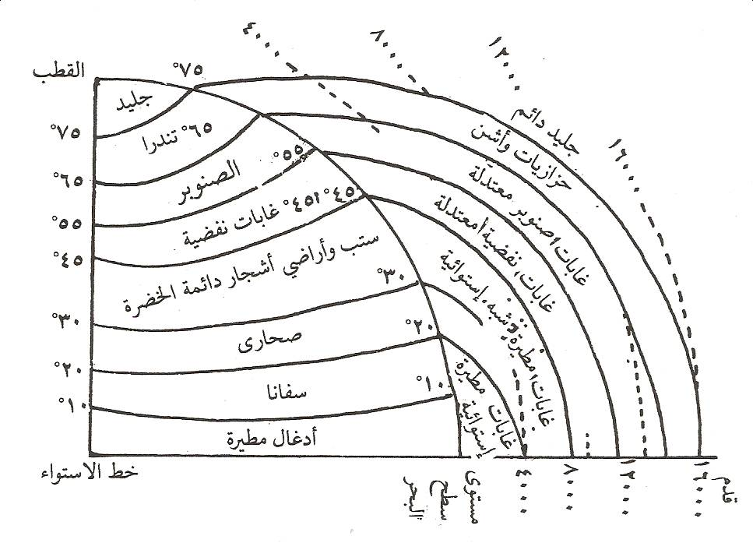

يوضح الشكل توزيع الأقاليم النباتية في العالم على اساس الارتفاع و خطوط العرض:

  - الواجهة: Aspect
  - يقصد بالواجهة، الناحية التي يتجه إليها المنحدر.
  - تزداد درجة الحرارة في المنحدرات من الشمال إلى الشرق إلى الغرب إلى الجنوب.
  - لواجهة المنحدر أثر بالغ في الغطاء النباتي الذي يحتضنه المنحدر وفي استغلاله في المراعي.
  - ففي فصل الربيع تحتضن المنحدرات الدافئة المواجهة للناحية الجنوبية أو الغربية أنواع نباتية تتقدم في نموها عن تلك الموجودة في المنحدرات الباردة المواجهة للشمال أو الشرق.
  - تفضل الحيوانات الرعي أثناء الشتاء في المنحدرات الجنوبية والغربية بسبب الارتفاع في درجة حرارتها.
  - أما في فصل الصيف فإنها تفضل الرعي في المنحدرات الشمالية والشرقية لأن درجات الحرارة باردة ولكون النباتات في مراحل نموها الأولى ولتوافر الظل بدرجة أكبر.

  - درجة الانحدار: Degree of Slope
  - تعتبر درجة الانحدار ذات أهمية كبيرة في إدارة المراعي لأنها تؤثر في كل من إنتاجية الغطاء النباتي واستغلاله بحيوانات المرعى.
  - يعبر عن درجة الانحدار في عمليات مسح المراعي كنسبة مئوية (%)
  - كلما زادت درجة الانحدار انخفضت إنتاجية المراعي لكل وحدة هطول ، لانخفاض كمية الماء النافذ في التربة وزيادة الجريان السطحي.
  - ينخفض استغلال المرعي بالماشية ( خاصة الأبقار ) بزيادة درجة الانحدار و ذلك للصعوبة التي تواجهها الحيوانات في تسلق المنحدر.

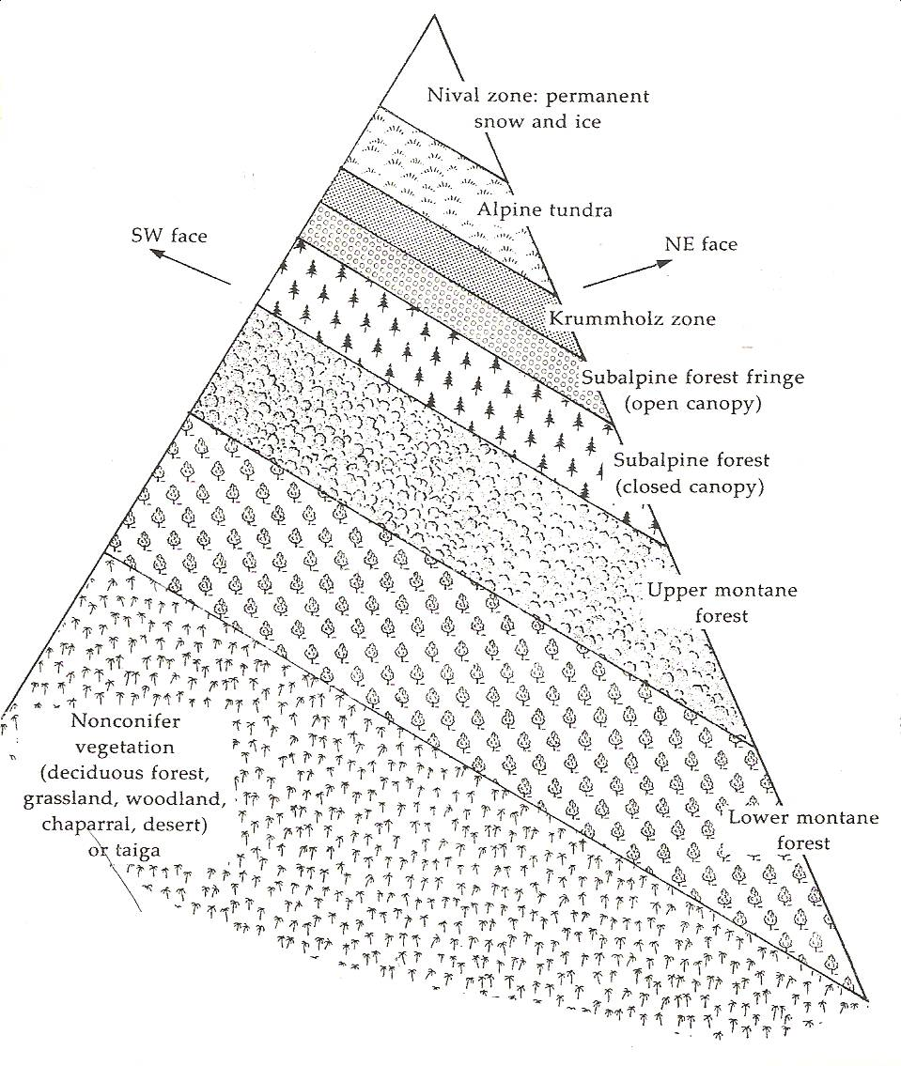

الواجهة الجنوبية الغربية
الواجهة الشمالية الشرقية

الشكل يوضح تأثير الواجهة على توزيع الغطاء النباتي
ثالثاً : عوامل التربة:Soil Factors
  - تعرف التربة بأنها المركب الديناميكي الطبيعي لسطح الأرض الذي تنمو فيه النباتات.
  - إن أشد ضرر يترتب على سوء إدارة المراعي أو الرعي الجائر هو فقدان قطاع التربة وذلك لأن التربة هي العامل المحدد لإنتاج الكلأ الممكن في مساحة من الأرض تحت ظروف مناخية معينة.
  - يعتبر تكون التربة عملية بطيئة جداً، فقد يلزم ألف سنة أو أكثر لبناء بوصة واحدة من التربة. ومع ذلك فإنه تحت الإدارة الضعيفة للرعي يمكن أن تفقد هذه الكمية من التربة خلال بضع سنين عن طريق انجرافها.
  - ولذا يعد أهم جزء في خطط إدارة المراعي هو المحافظة على كمية التغطية النباتية لحماية التربة من الانجراف.
  - تعتبر المعرفة بخواص التربة وتصنيفها ضرورة لمدير المراعي.
  - تتألف التربة من عناصر معدنية ومواد عضوية وأشكال حية.
  - وتميز التربة بارتفاع محتواها من المادة العضوية وبحدوث درجة عالية من التعرية وبوجود طبقات أفقية الترتيب وبوجود كائنات حية.
  - من خصائص التربة المهمة لمدير المراعي قوامها وبناؤها وعمقها ورقم الأس الهيدروجيني لها (pH) ومادتها العضوية ووضع المعادن فيها(الخصوبة).
  - يجدد التفاعل بين تلك العوامل (الخصائص) السبعة والمناخ والطبوغرافية ، نوع الغطاء النباتي وكميته التي يمكن لمنطقة ما أن تنتجها.

تأثير الخواص الطبيعية للمراعي في حيوانات المرعى:
  - يحدد التداخل بين المناخ والتربة والطبوغرافية قدرة المراعي على إعاشة الحيوانات البرية والمستأنسة.
  - تنتج المراعي الرطبة الدافئة كمية كبيرة من الكلأ إلا أن الطفيليات والأمراض تشكل فيها عائقاً كبيراً
  - في المراعي المعتدلة الجافة يكون إنتاج الكلأ أقل
  - تعتبر الأعلاف الناتجة في المراعي غزيرة الأمطار فقيرة في عدد من العناصر المعدنية الضرورية للحيوانات مثل ,Cu, K,K, P Cb (الكوبلت ) , Zn , Na, Mg .
- بسبب الغسيل الشديد الذي تتعرض له التربة بفعل الأمطار.
- في المقابل فإن هذه العناصر تتوافر بصورة كافية أو قريبة منها في الكلأ المنتج في مراعي المناطق الجافة.
  - في المناطق المعتدلة البرودة يمكن أن يكون لدرجات الحرارة المنخفضة والثلوج الكثيفة انعكاسات سلبية على كل من حيوانات المرعى المستأنسة والبرية نتيجة لاحتمالية حدوث حالات نفوق في الحيوانات المستأنسة والبرية نتيجة لنقص الغذاء وأحياناً نتيجة للأمراض ذات العلاقة بالبرد الشديد.
- لذلك يصبح استخدام الأعلاف الإضافية ضرورة في مثل هذه المناطق أو الحالات مما يزيد من تكلفة الإنتاج.
  - تؤثر التغيرات السنوية في الطقس كثيراً في إنتاجية الحيوانات الرعوية ( الراعية ).
  - المناخ والطبوغرافية عاملان يؤخذان في الاعتبار عند اختيار نوع أو أنواع الحيوانات الرعوية في مرعى معين.
- تستغل الإبل المراعي الصحراوية بكفاءة بسبب احتياجاتها المائية المحدودة وقدرتها على قضم النباتات الشجرية.
- تستغل الأغنام والماعز المنحدرات الصحراوية بشكل أفضل من الأبقار.
- تعتبر الأبقار أكثر تكيفاً للرعي في المراعي المنبسطة والمفتوحة.
  - تتغير الظروف المناخية وعلى الأخص الأمطار بشكل كبير من سنة لأخرى وخلال السنة الواحدة في معظم أراضي المراعي.
- أن التفاوت في الصفات الطبيعية للمراعي يستلزم تغيراً كبيراً في العمليات الإدارية من منطقة لأخرى.
- تعتمد الإدارة الناجحة للمراعي على الإحاطة بالتفاعل بين العوامل الطبيعية والنبات والحيوان.

قواعد وأسس مهمة في إدارة المراعي:
- الأمطار هي أهم عامل محدد لنوع الغطاء النباتي وإنتاجيته لمنطقة معينة وتستلزم الاختلافات في كمية الأمطار وموعد هطولها وتوزيعها أثناء الموسم بين أنماط المراعي المختلفة خططاً مختلفة لإدارتها.
- التربة هي العامل الرئيسي المحدد لإنتاج الكلأ في مناخ معين ويحتاج بناء بوصة من التربة ألف سنة أو أكثر من ذلك والأهم في إدارة المراعي هو المحافظة على كمية كافية من الغطاء النباتي لحماية التربة.
طرز المراعي :Rangeland Types
- تعتبر أراضي الأعشاب ( الحشائش ) والشجيرات الصحراوية والسفانا والغابات والتندرا الطرز الرئيسة لمراعي العالم.
- يتكون كل طراز من تلك الطرز من عدد من المجتمعات النباتية التي تختلف قليلاً في مكوناتها الحيوية تبعاً للاختلاف في الظروف المناخية والتربة وتأثير الإنسان عليها.
- أحدثت أنشطة الإنسان كقطع الأخشاب والزراعة والرعي والتنمية الصناعية تأثيرات كبيرة في تغير المكونات الحيوية الطبيعية في جميع طرز المراعي.
تعريف:
- طرز ( نوع ) المرعى: Range Type
هو عبارة عن مجتمع نباتي متميز الصفات.
* طراز ( نوع ) الغطاء النباتي Vegetation type (Vegetation ) عامة هو عبارة عن النباتات أو المجموع الكلي للحياة النباتية فوق وتحت سطح الأرض (التربة) في منطقة ما.

الطرز النباتية الكبرى في العالم (طرز المراعي الرئيسية):
1) مراعي الأعشاب (الحشائش) :Grasslands
  - يعتبر هذا النوع من أراضي المراعي من أكثر مراعي العالم إنتاجاً عندما يكون الاعتبار الأساسي هو إنتاج الكلأ للحيوانات البرية والمستأنسة.
  - تختلف هذه الأراضي في صورتها النموذجية في صورتها من النباتات الخشبية (الأشجار والشجيرات).
  - يسودها نباتات العائلة النجيلية (الحشائش الأعشاب النجيلية).
  - غالباً ما توجد في الأراضي الداخلية المستوية وعلى ارتفاع ما بين 1000- 2000م عن سطح البحر.
تعار يف:
أ) أراضي الأعشاب (الحشائش): Grassland
هي الأراضي التي يكون فيها الغطاء النباتي المسيطر هو الأعشاب أو الحشائش النجيلية.

ب) الأعشاب (الحشائش) :Grasses
- نباتات تتبع العائلة النجيليةGraminea ( Poacea):.
- تمتاز الأعشاب الحشائش النجيلية Grasses بسوق مفصلية مجوفة وأوراق ضيقة النصل ذات تعرق متوازي ومجموع جذري ليفي.
ج) أشباه الحشائش :Grass-like plants
نباتات تتبع للعائلة السعدية Cyperaceous مثل نبات العندب (السعد) أو العائلة الأسلية Juncacea والتي تشبه نباتياً بالشكل الحشائش الحقيقية التي تتبع العائلة النجيلية ولأشباه النيجيليات أوراق وجذور ليفية شبيه بتلك الموجودة في النيجيليات إلا أنها تختلف عنها بوجود ساق مصمته وغير مفصلية.

د) الأعشاب عريضة الأوراق: (Forbs)
أي نباتات عشبية غير تلك التي تتبع العائلة النجيلية أو السعدية أو الأسلية وهي مكون رئيسي أخر في كثير من أراضي الحشائش ( الأعشاب ) لا تشبه النيجيليات وذات جذور وتدية وعادة ما تكون عريضة الأوراق وذات تعرق شبكي وسوقها مصمته غير مفصلية.

هـ) الشجيرات:Shrubs
نباتات لها سيقان خشبية معمرة ذات نمو منخفض نسبياً وتنتج من الأغصان أو السوق القاعدية ( متفرعة قرب القاعدة ) بدلاً من ساق واحدة وتمتاز بجذور غليظة وطويلة وتختلف عن الأشجار بقوامها المنخفض والنمو غير الشجري تركيباً ومظهريا وتمتاز الشجيرات مثلها مثل الأشجار في أن سوقها تبقى حية خلال فترة السكون.
* الأجزاء الهوائية لمعظم النيجيليات والنباتات عريضة الأوراق ( المعمرة ) تجف حتى مستوى التاج وتموت خلال فصل الشتاء في المناطق المعتدلة أو خلال موسم الجفاف في المناطق المدارية.

2) أراضي ( مراعي الشجيرات الصحراوية ):Desert Shrub lands
- تعتبر مراعي الشجيرات الصحراوية أشد مراعي العالم جفافاً وأكثرها مساحة.
- يتميز هذا الطراز من المراعي بوجود النباتات الخشبية التي لا يزيد ارتفاعها عن ثلاث أمتار مع وجود نباتات عشبية متفرقة في الطبقة تحت الهامية.
- تعرضت مراعي الشجيرات الصحراوية إلى أشد حالات التدهور قسوة نتيجة الرعي الجائر.
- تعتبر أبطأ طرز المراعي الحيوية في استعادة نموها بعد التدهور.
- نشأت مراعي الشجيرات الصحراوية في بعض الحالات نتيجة تدهور مراعي الأعشاب (الحشائش) نتيجة الرعي الجائر للحيوانات المستأنسة.
** تعريف :
أراضي الشجيرات:Shrub lands
هي الأراضي التي يكون فيها الغطاء النباتي المسيطر هو الشجيرات.(Shrubs)

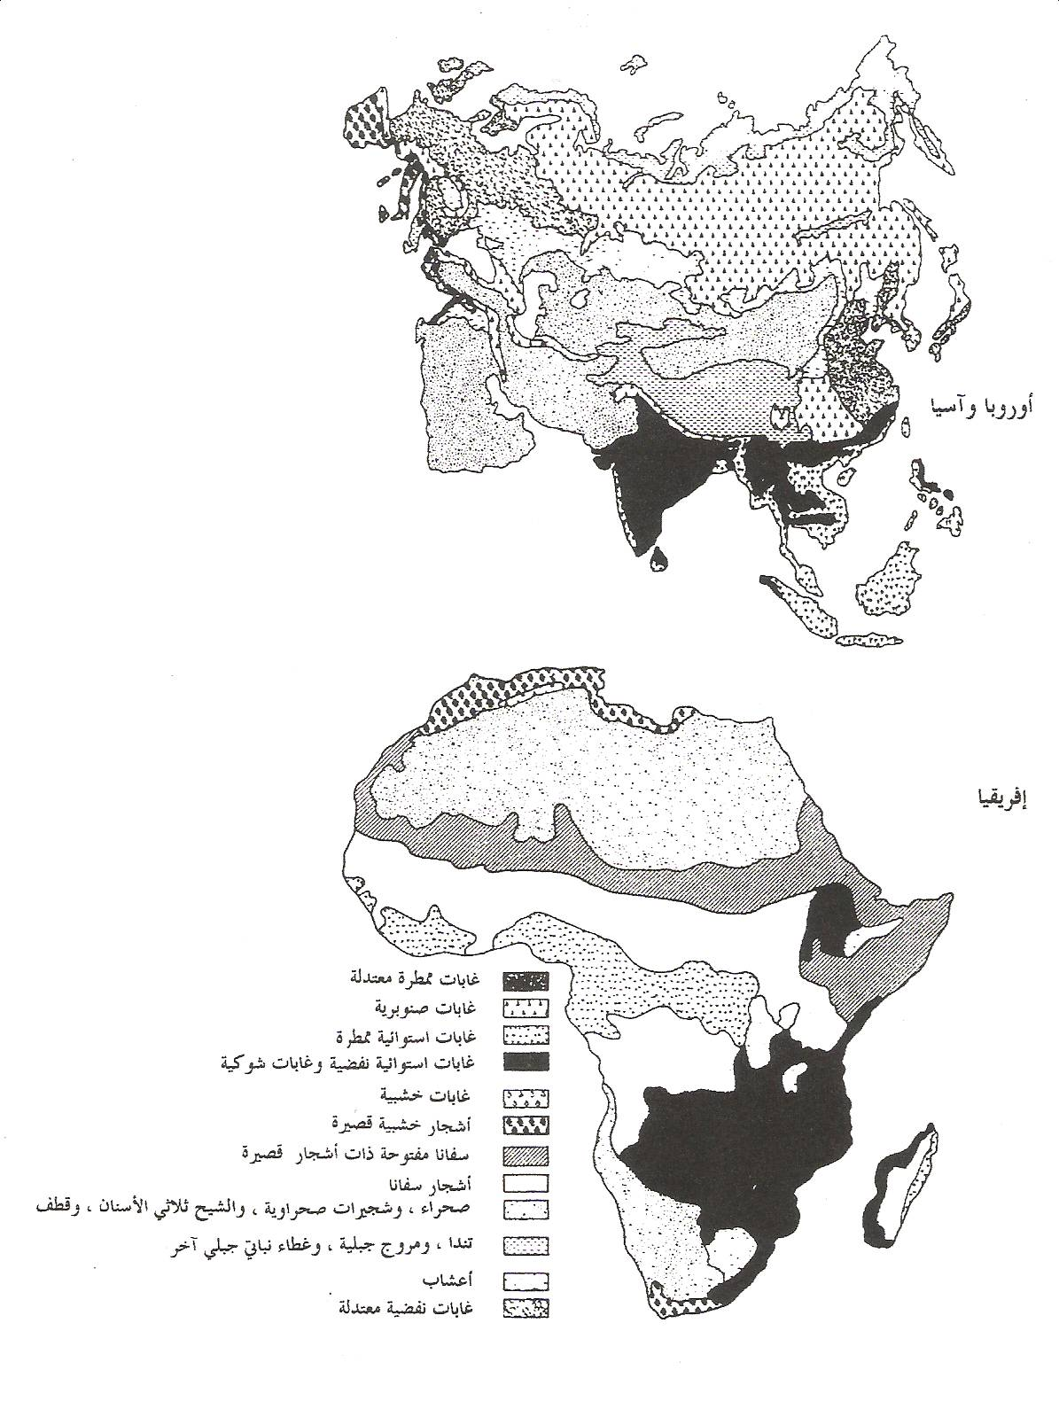

أهم الطرز النباتية في أوربا و آسيا وإفريقيا:

  - أراضي مراعي أحراج السفانا:Savanna Wood lands
  - تسود أحراج السفانا أشجار متفرقة وقصيرة النمو (أقل من 12م).
  - تضم الطبقة تحت الهامية طبقة عشبية منتجة وخاصة إذا لم تتعرض للرعي الشديد.
  - ينتج عن شدة الرعي في الغالب انحسارا للغطاء النباتي العشبي وزيادة في كثافة الأشجار والشجيرات فيها.
  - عادة ما توجد أحراج السفانا في المنطقة الانتقالية بين أراضي الأعشاب والغابات.
  - يستمر التذبذب في سيادة الأعشاب أو الغابات في الطراز الحيوي اعتماداً على شدة الرعي ومكافحة الحرائق وقطع الأخشاب والجفاف. وقد زادت كثافة الأشجار والشجيرات بشكل كبير في العديد من مناطق أحراج السفانا نتيجة منع الحرائق وازدياد شدة رعي الأعشاب النجيلية النامية تحت الغطاء الشجري.
تعريف السفانا Savannah
هي أراضي حشائش مع وجود أشجار متناثرة إما منفردة أو في مجموعات (أجمات) وعادة ما تكون أراضي السفانا نوعاً انتقالياً بين أراضي الحشائش الحقيقية grasslands والغابات.(Forest)

  - أراضي الغابات:Forest lands
  - تتميز الغابات عن أشجار السفانا بوجود أشجار متقاربة (أقل من 10م بين الأشجار ) يزيد ارتفاعها عن 12م.
  - تدار الغابات أساساً قي مناطق كثيرة لإنتاج الأخشاب إذا كان كثافتها العالية قد تصل إلى درجة تنعدم معها قيمتها الرعوية.
  - قد تنتج بعض أراضي الغابات كميات كبيرة من الكلأ لرعي الحيوانات المستأنسة والبرية عند خف الأشجار لإنتاج الأخشاب أو عند حدوث حرائق أو في الأماكن المفتوحة قليلة الأشجار.

  - أراضي التندرا:Tundra
  - يقصد بالتندرا الأراضي المستوية الخالية من الأشجار في المناطق القطبية أو المرتفعات العالية (الباردة).
  - يسود هذا الطراز نباتات معمرة تنمو في خصل أو شنات.
  - تعتبر الشجيرات التابعة لجنس ( Salix ) أهم الطرز النباتية الخشبية فيها.
  - توجد التندرا الألبية (الجبلية) في الارتفاعات العالية (أعلى من 2800م) فوق خط الأشجار (timberline).

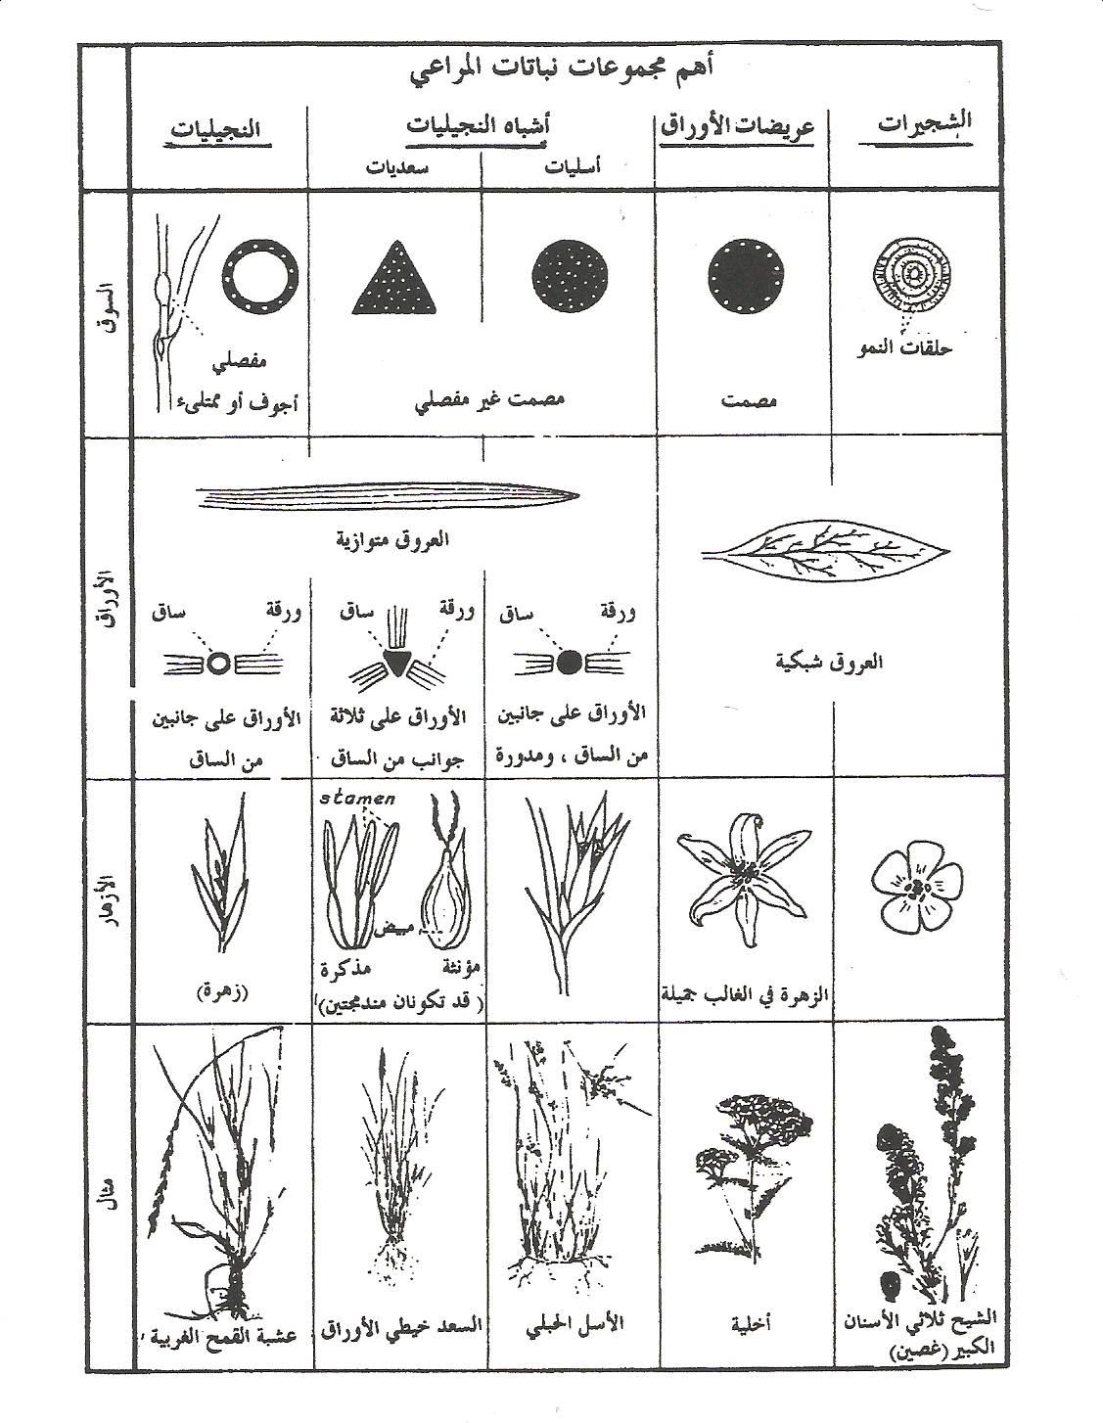

الشكل يوضح صفات أهم المجموعات النباتية الرعوية ( نقلاً عن Gay 1965)
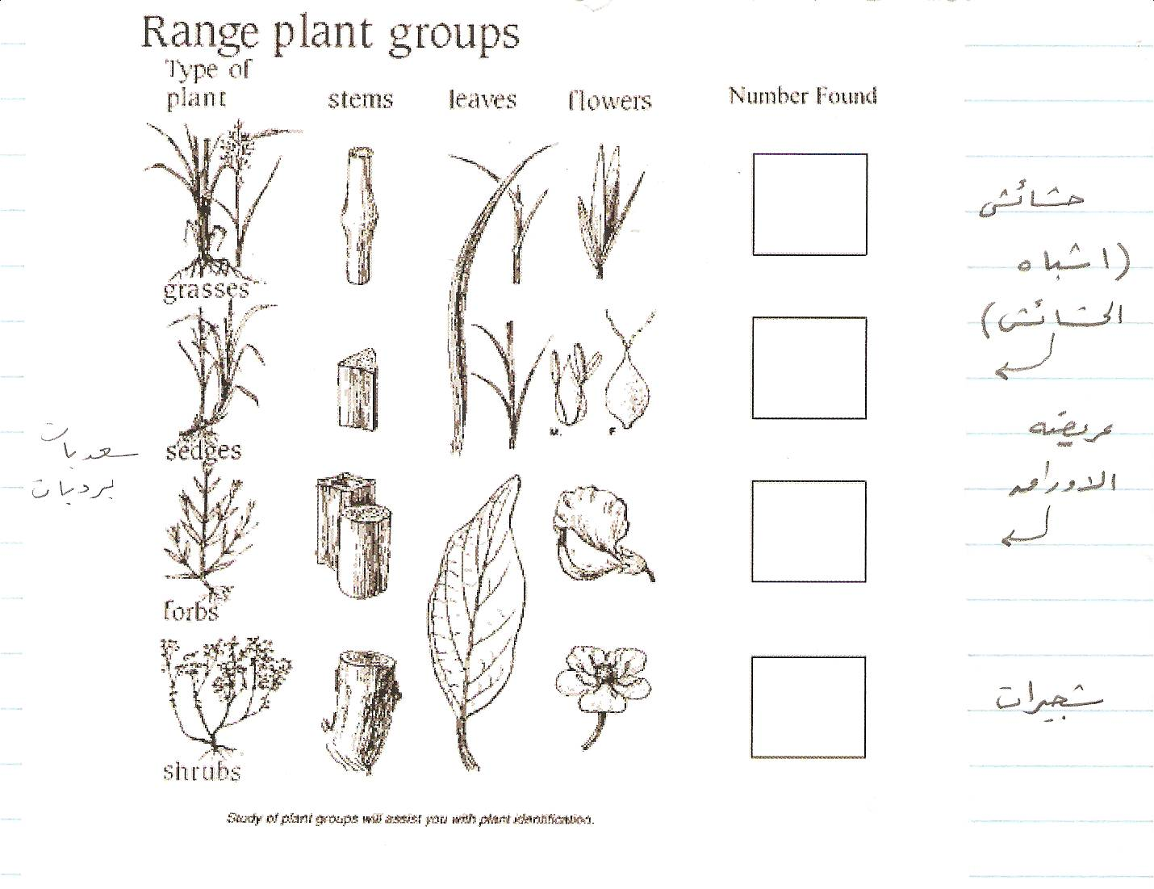

حشائش

( أشباه الحشائش)

عريضة الأوراق

شجيرات

سعديات
برديات

شكل ( المجموعة النباتية الرعوية التي يتم دراستها في المرعى ( الحقل )

قواعد وأسس مهمة في إدارة المراعي:
  - نظراً للتباين الشديد بين طرز المراعي المختلفة من حيث كمية الأمطار والتربة والطبوغرافية فإن التطبيقات الإدارية (لإدارة المراعي) التي تنسجم تماماً مع واحد من هذه الطرز عادة ما تكون غير مناسبة للطرز الأخرى.
  - يعتبر التداخل بين عوامل المناخ والتربة والطبوغرافية هو المحدد الرئيسي للغطاء النباتي الذي يوجد طبيعياً في منطقة معينة.
  - تحتاج محاولات تحويل أراضي الشجيرات أو الغابات إلى مراعي للحشائش (الأعشاب) النجيلية بصورة دائمة إلى مدخلات إدارية لمنعها من العودة إلى غطائها النباتي الأصلي.

المراعي والغابات في المملكة العربية السعودية: (تنمية وتطوير المراعي)

المقدمة:
تتميز المملكة العربية السعودية بمساحات واسعة تقدر بـ2.25 مليون كم2 وبتنوع مظاهر السطح واختلاف التكوينات الجيولوجية واختلاف المناخ من منطقة لأخرى وتباين العديد من البيئات الطبيعية وبالتالي تنوع كبير في الغطاء النباتي الطبيعي و تشكل المراعي في المملكة مساحة 170 مليون هكتار(76% من مساحة المملكة) وتغطي الغابات مساحة 207 هكتار ( 1.2) وتوفر المراعي والغابات الجزء الأكبر والأقل تكلفة من الأعلاف اللازمة للثروة الحيوانية المستأنسة والبرية وتلعب دوراً هاماً في المحافظة على التربة من عوامل التعرية وتقليل الجريان السطحي لمياه الأمطار وبالتالي زيادة نفاذ المياه إلى باطن الأرض وتجديد المياه الجوفية ومقاومة الزحف الصحراوي وحفظ التوازن البيئي بشكل عام بالإضافة إلى دورها في توفير المتطلبات الأخرى للمواطنين مثل الصيد والترفية وغيرها.
وخلال أواخر القرن العشرين زاد سكان المملكة وبالتالي أزداد الطلب على اللحوم الحمراء مما أدى إلى أن تقوم الدولة بتشجيع تربية الحيوانات المستأنسة خلال برامج الدعم المختلفة سواء للتربية المكثفة أو التقليدية مما نتج عنه زيادة كبيرة في أعداد الحيوانات التي تعتمد على المراعي الطبيعية كما أن استخدام التقنية الحديثة توفر بعض الوسائل وامتلاك المربين لآلات الإنتاج والنقل مكنت الرعاة ومربي الأغنام من الوصول إلى مواقع بعيدة ووعرة وقد أدى ذلك كله بالإضافة إلى فترات الجفاف المتكررة إلى تدهور المراعي الطبيعية والغابات حيث ازدادت أيضا الطلب على الغابات ومنتجاتها وقد تدهورت المراعي والغابات في مساحات واسعة بالمملكة نتيجة لاستمرار الرعي الجائر والمبكر واقتلاع الأشجار والشجيرات من أجل الوقود والتوسع العمراني وامتداد الرقعة الزراعية في أراضي الفياض والروضات لإنتاج المحاصيل وغيرها وقد تمثلت ظاهرة تدهور المراعي والغابات فيما يلي:
- انخفاض نسبة التغطية النباتية مما عرض التربة لعوامل التعرية الهوائية والمائية .
- قلة كثافة النباتات الرعوية الهامة مما أدى إلى انقراض بعضها وأبح البعض الأخر مهدداً بالانقراض.
- زيادة نسبة النباتات غير الرعوية ( غير الرعوية والسامة ) على حساب النباتات الرعوية الجيدة.
- انخفاض الإنتاجية الرعوية والغابية انخفاضاً كبيراً.
- زيادة نسبة التعرية وقلة خصوبة التربة في الطبيعة السطحية وزيادة تراكم الرمال في كثير من المناطق.
- زيادة التأثيرات السلبية لسنوات الجفاف وزيادة معدلات التصحر في أراضي المراعي والغابات وخروج مساحات واسعة من دائرة الإنتاج الزراعي.
- زيادة اعتماد الرعاة على الشعير في تغذية قطعانهم وبالتالي زيادة الكمية المستوردة منه ومن ثم زيادة أعداد القطعان واستهلاكها للمراعي الطبيعية.

جهود وزارة الزراعة والمياه في تحسين والمحافظة على المراعي والغابات:
بذلت حكومة المملكة العربية السعودية ممثلة في وزارة الزراعة والمياه مجهودات كبيرة خلال العقود الثلاثة الماضية للحد من عوامل تدهور المراعي والغابات وتنميتها في مختلف مناطق المملكة وقد تمثلت هذه الجهود فيما يلي:
- إصدار النظم والتشريعات التي تنظم استغلال المراعي والغابات الطبيعية وصيانتها .
- الحماية حيث تم إنشاء العديد من المسيجات الرعوية والغابية المختلفة وتعيين حراس للغابات والمراعي.
- استزراع أراضي المراعي المتدهورة بالنباتات الرعوية الملائمة وإعادة التشجير لأراضي الغابات المتدهورة.
- إقامة وسائل نشر وتوزيع المياه في مناطق المراعي المتدهورة عن طريق إقامة السدود والعقوم الترابية التحويلية والاعتراضية لتوزيع مياه السيول والأمطار على أكبر مساحة ممكنة وزيادة الإنتاجية الرعوية.

و رغم النتائج الجيدة في عملية تحسين وصيانة المراعي والغابات على مستوى المملكة كان ضئيلاً وعير ملحوظاً ولا يرقى إلى تطلعات الدولة للأسباب التالية:
- صغر المساحات التي تم تطبيق أساليب التحسن بها بالمقارنة بالمساحة الكبيرة التي تشغلها المراعي والغابات.
- المساحات التي تم تحسينها كان الهدف منها إقامة بعض نماذج من المشاريع الرائدة والغابات المختلفة لتشجيع الرعاة في المشاركة في عملية التحسين والتنمية.
- عدم تعاون بعض الرعاة في المحافظة على المواقع الرعوية المحسنة وتقديمهم عليها ورعيهم قبل معدا نباتاتها للطور الملائم للرعي.
- عدم تمكن منسوبي مديريات الزراعة والمياه وفروعها وحدهم من متابعة وحراسة هذه المواقع لبعدها عن بعضها البعض وعد العدد الكافي من الفنيين والحراس اللازمين لذلك.

المحميات:( أهدافها وأنواعها وفوائدها):
من هذه الأهداف ما يلي :
- المحافظة على الموارد الطبيعية (غطاء نباتي – حيوانات برية – بيئات طبيعية)
- الأبحاث والدراسات العلمية.
- التعليم والتربية.
- المحافظة على التراث والآثار.
- ترشيد وتقنين وتنظيم استغلال الموارد.

وتختلف أنواع المحميات وطبيعتها طبقاً لاختلاف الهدف من إنشائها ويمكن حصر أهم أنواع المحميات فيما يلي:
- المحميات الطبيعية:
وهي مواقع يتم تخصيصها للمحافظة على موارد البيئة الطبيعية (وخاصة المواطن الطبيعية للحياة الفطرية والتنوع الإحيائي) في بيئته الأصلية وبصفة خاصة تلك الأنواع المهددة بالانقراض أو الأنواع النادرة أو الأنواع التي لها قيمة خاصة أو دلالة معينة أو الأنواع النادرة أو الأنواع التي لها قيمة خاصة أو دلالة معينة – وقد قام الاتحاد الدولي لصون الطبيعة والموارد الطبيعية IUCN بتصنيف المحميات الطبيعية إلى ستة أنواع هي:
  - المحميات الطبيعية المطلقة وهي مواقع تحمي حماية كاملة مطلقة للمحافظة على البيئات الطبيعية والأنواع الفطرية.
ب-المتنزهات الوطنية لحماية النظم البيئية والترفيه
ج- محميات المناظر الطبيعية ( برية وبحرية ) والهدف منها المحافظة على هذه المناطق واستخدامها في السياحة والترفيه .
د- محميات التنظيم التي تهدف إلى حماية بعض البيئات أو بعض الأنواع الطبيعية وتنظيم إدارتها وحمايتها واستغلالها بمشاركة المجتمعات المحلية.
هـ- محميات الموارد المستغلة والهدف منها تنظيم وتقييم وترشيد استغلال الموارد
الطبيعية.

- الأحمية التقليدية:
وهي مناطق يتم حمايتها بمعرفة الجماعات المحلية (القبائل) أو الأفراد لأهداف معينة تحددها الجماعات أو الأفراد الذين يقومون بحمايتها لتلبية حاجاتها المعيشية والتغلب على المحددات البيئية ومن أمثلتها نظام الحمى القديم الذي كان منتشراً في الجزيرة العربية حيث كانت بعض القبائل أو أهل القرى أو بعض الأشخاص يقومون باختيار المناطق و حمايتها من الماشية كالأبقار مثلاًَ (وخاصة أبقار العمل) وتمنع الأغنام والماعز والجمال كما هو الحال في أغلب الأحمية حول الطائف.
- أحمية مخصصة لمنفعة خلايا العسل (الشهد) تحمى لحين قيام النحل بجمع الرحيق وتكوين العسل ثم لترعاها الماشية كما هو الحال في حمى الجوف وحمى المثامنة بجوار الطائف حيث يقضي العرف بحماية الأعشاب لمدة خمس شهور تقريباً يتخللها فصل الربيع ثم يباح الرعي فيها بعد ذلك وتعتبر هذه الأحمية مزدوجة الفائدة.
- د- أحمية مخصصة لخيول وجمال الهيئات الحكومية كالجيش والشرطة وغير ذلك كحمى سجي وحمى سيسد وحمى الخرمة.
- هـ - أحمية تخصص لقبيلة أو لقرية أو أكثر أو أحمية صغيرة يختص بها فرد.
- و- أحمية للأشجار وأشهرها حمى بني سعد ببلاد بني مالك وحمى حريملا وهذه الأحمية غالياً ما تكون لأهل القرية جميعاً ولا يقطع من أشجارها شيء إلا إذا دعت الحاجة الملحة أو عند حدوث نكبة أو كارثة كحريق أو حادث مفاجئ وكذلك للمنفعة العامة كبناء مسجد أو مدرسة وفي هذه الحالات يمكن قطع العدد الكافي من الأشجار وبيعها من أجل إعادة بناء ما أتلفته الحرائق أو دفع الدية أو بناء المسجد أو المدرسة أو ما يشابه ذلك.

أما من ناحية الحقوق في استخدام هذه الأحمية فإنها قد تكون:
- عن طريق صكوك شرعية قديمة وهذه لا يجد أصحابها عنتا شديداً في الاحتفاظ بها الوقوف أما من حاولوا الاعتداء عليها.
- عن طريق العرف وسابق الانتفاع والحماية لمدد طويلة وقد لاقى المنتفعون بمثل هذه الأحمية متاعب كثيرة في الاحتفاظ بها مصانة.

والمعروف أن نظم استعمال الحمى فيما مضى كانت ولا تزال تشمل قواعد وتقاليد مرعية تتفق وأحدث النظم المعروفة في تنظيم الرعي – قد يكون أهمها ما يتصل بطرق استعمال هذه الأحمية عند حدوث مجاعة ونقص خطير في كميات المراعي بمنطقة دون أخرى.
وهذه الأحمية لم تكن موجودة في المناطق الوسطى والشرقية والشمالية بل كان القبائل ما يسمونه بالديرة وهي منطقة القبلية التي يعرفها و يعترف بها سائر القبائل وكانت هذه المناطق مثار صراعات وحروب قبلية فلما جاء الإسلام سعى جاهداً للقضاء على هذه الصراعات القبلية وتحويل ولاء العربي من القبلية إلى الدين ولذلك فقد جعل الإسلام ضروريات ثلاث مشاعاً بين الناس: قال النبي صلى الله عليه وسلم المسلمون شركاء في ثلاث: الماء ، الكلأ و النار ( مسند الإمام أحمد ، 5 ص ص364 ) ومع ذلك فلم يحرم الإسلام الحمى تحريماً مطلقاً لأن الرسول صلى الله عليه وسلم وخلفاءه كان لهم حمى لحيوانات الجيش وغير ذلك من الأغراض هكذا نجد أن الإسلام وقف بجانب الفقراء ضد الأقوياء الذين كانوا يحمون المساحات الواسعة استئثار بها لأنفسهم دون غيرهم.

وبعد توحيد المملكة العربية السعودية توجه الناس بولائهم نحو الدولة وقادتها بدلاً من القبائل واعتبروا الدولة كلها بلدهم وصدر أمر ملكي في 5/4/1373هـ ( 1953) بالإلغاء الأحمية نظراً لإثارته النزاعات القبلية.

أهم الأحمية القديمة التي ما زالت موجودة بالمملكة:
- شعيب حريملاء:
يقع شعيب حريملاء على بعد 80 كم شمال غرب الرياض ويبلغ ارتفاع الوادي حوالي 78 عن سطح البحر وتحيط بهذا الوادي تلال هيكلية كلسيه والتربة منقولة طميية كلسيه قرفية اللون في أماكن زراعة النخيل حلو بلدة حريملاء نفسها أما معظم أراضي مسيل الوادي فهي أما حصوية أو رملية طميية في الواضع الأخرى.
وتشير التقارير العلمية إلى أن العشيرة النباتية السائدة لهذا الوادي كانت من طراز الأكسيا Acacia tortilis و Acacia gerrardii مع الثيوم (المصاص القصب) Pennisetum divisum والأنواع الثلاثة السابقة هي أنواع الذروة التي ما زالت موجودة حتى الآن. وقد تم تحويل جزء من الحمى إلى منتزه وطني أما باقي المنطقة فما زالت محمية وتتمتع بغطاء نباتي جيد خصوصاً الأنواع الذروية ونباتات الرعي الجيدة.

- حمى الغضى بعنيزة:
يقع غرب محافظة عنيزة الواقعة في منطقة القصيم وعلى ارتفاع حوالي 630م أي على حدود المنطقتين الجافة وشديدة الجفاف حيث يبلغ متوسط هطول الأمطار حوالي 150 ملليمتر والشتاء معتدل حيث أن متوسط درجات الحرارة الدنيا لأبرد شهر ( فبراير ) هي 605 ْ إلا أن درجة الحرارة الدنيا المطلقة في ذلك الشهر قد تنخفض إلى 208 ْ أي أن الحمى يقع ضمن منطقة شديدة القارية والتربة رملية عميقة كثبانية متموجة.
النبت : يتألف النبت من عدة مجتمعات نباتية تعاقبية من سلسلة نباتية واحدة تنتمي ذروياً إلى عشيرة نباتية واحدة هي عشيرة الغضى والأرطى أما المجتمع النباتي الأكثر انتشاراً ضمن الحمى الآن فهو مجتمع الغضى والرمث.
ويشكل هذا الحمى ونبته حالة دراسية فريدة حيث مورست عبره ولسنوات طويلة حماية أشجار وشجيرات الغضى ضد عمليات الاحتطاب مع السماح بالرعي في نفس الوقت وهو الأمر الذي أدى إلى وقف الزحف الفعلي للكثبان الرملية ولكن مع استمرار حدوث التعرية الهوائية السطحية بعد القضاء على الغالبية العظمى من النيجيليات المعمرة التي كانت جذورها الليفية تثبت سطح التربة.

وفي المنخفضات الصغيرة الملحية الجبسية كما هو الحال بالنسبة لموقع الريسية فيقل وجود الغضى فوقها بشكل كبير لحساب الرمث التي تزداد تغطيته للتربة كما يوجد الفرس والحاذ (الأشنان) و الأخرط.

- حمى سيسد:
يقع سيسد على بعد 17كم شمال شرق الطائف في المنطقة الشمالية من جبال السروات على ارتفاع 1520 تقريباً والمناخ جاف متوسطي متوسط الأمطار حوالي 225مم / سنة. أما الشتاء الذي يسود منطقة الحمى فهو من الطراز الدافئ حيث يتراوح متوسط درجات الحرارة الدنيا لأبرد شهر مابين 7 و 8 ْ م ورغم ذلك فدرجة الحرارة المطلقة قد تنخفض إلى تحت الصفر في يناير لبعض السنوات. أما المعدل اليومي لدرجات الحرارة السنوية فهو 21.3 ْ تقريبا.ً التربة رملية أو رملية طميية وديانية غير ملحية.
يتألف النبت حالياً ضمن أراضي الحمى من مجتمع الطلح و العوسج الاضطرابي إلا أن الأجزاء المختلفة من الحمى تظهر تفاوتات نبتية تبعاً لدرجات الحماية المطبقة عليها وبصفة عامة فإن التغطية النباتية المعمرة جيداً كما أن التنوع فيها كبير.
ويلاحظ أن الحماية قد أدت دوراً هاماً في دفع النبت Vegetation باتجاه الذروة الثانوية كما أدت الحماية إلى كثرة وجود الأنواع الجيدة داخل الحمى منها عدد النيجيليات الرعوية المعمرة الهامة مثل الذنوب والضعة والحمرور والسبط وغيرها وعديد من هذه يصلح للانتخاب لتحويلها إلى محاصيل رعوية للمناطق الوديانية المرملة والرملية الموجودة في جبال عسير وكثير من وديان المملكة ذات الإمكانات الرعوية الكبيرة والمتدهورة نباتياً حالياً وقد تم تحويل الحمى إلى منتزه وطني (منتزه الطائف الوطني) ليتمتع المواطنون بالطبيعية الخلابة مع المحافظة على البيئات الطبيعية علماً بأنه تم إدخال بعض الأنواع الشجرية بالمنتزه بهدف التجميل وتوفير مناطق الترفيه.

- حمى بني سار:
يقع حمى بني سار قرب بلدة بني سار إلى الشمال من بلجرشي على ارتفاع يبلغ حوالي 2300 م عن سطح البحر ومساحة هذا الحمى صغيرة في حدود 405كم2 والتربة ناشئة من صخور نارية والمناخ شبه جاف ذو شتاء دافئ وتتلقى المنطقة أمطار صيفية وشتوية. و ينتمي النبت في هذه المنطقة إلى عشيرة العرعر و الفرقاء.
وتوجد ظاهرة هامة في الحمى وهي قلة وجود أشجار العرعر ضمن الحمى فوق الأرضية شبه المستوية أو عبر الركبان المقامة وهذه الظاهرة تدل على الإدارة الجيدة للمراعي فأشجار العرعر قد أزيلت من فوق الأراضي قليلة الانحدار لزيادة كثافة النيجيليات التي يمكن استغلالها رعوياً مع ترك العرعر فوق المنحدرات والأجزاء المنحدرة التربة من الانحراف.
وقد تم زراعة بعض الأنواع الشجرية الحراجية داخل الحمى لزيادة الغطاء النباتي الشجري به الرعي ممنوع داخل الحمى في الوقت الحاضر ويسمح للمواطنين بالتنزه فيه.

- المحميات الحديثة في المملكة العربية السعودية :
سبق القول أن نظام الحمى القديم الذي اعتمدت عليه طريقة إدارته واستغلاله على الأعراف القبلية والتقاليد كان سائداً في المملكة منذ القدم وظل موجوداً حتى بعد توحيد المملكة العربية السعودية بقيادة المغفور له إن شاء الله الملك عبد العزيز بن عبد الرحمن آل سعود طيب الله ثراه وبالطبع لعبت هذه الأحمية خلال الفترة السابقة أدواراً هاما في المحافظة على الموارد الطبيعية الرئيسية وخاصة المراعي والغابات ونظرا للنزاعات التي كانت تقوم بين القبائل بسبب الكلأ والماء فقد تم إلغاء الأحمية في بداية النصف الثاني من هذا القرن لضرورات اجتماعية واقتصادية وأصبح الرعي حقاً للجميع في كل أراضي المراعي بالمملكة. تحت هذا النظام تعرضت المراعي في بعض المناطق إلى استغلال مكثف نتيجة زيادة أعداد الحيوان عن الطاقة الرعوية للمرعى وتكرار دورات الجفاف الطويلة وعدم وجود آلية قيود على أعداد الحيوانات وتحركاتها.
ولتقليل الآثار السلبية على نظام الرعي المشاع (الحر المفتوح للجميع) أنشأت المملكة بعض المحميات للمحافظة على موارد البيئة خاصة الغطاء النباتي الطبيعي (الرعوي والحراجي) والحياة الفطرية.

ويمكن حصر أنواع المحميات والحديثة التي أنشئت في المملكة فيما يلي:
- المحميات الرعوية البيئية:
لجأت وزارة الزراعة والمياه إلى حماية بعض المواقع الرعوية المختلفة لواحد أو أكثر من الأهداف التالية:
- المحافظة على بعض البيئات الرعوية المتميزة التي لها دلالة خاصة.
- المحافظة على بعض الأنواع النباتية النادرة أو المهددة بالانقراض أو التي لها قيمة خاصة.
- تحسين كمية الإنتاج الرعوي ونوعيته.
- البحوث والدراسات.
- ليكون بعضها بمثابة احتياطي علفي للرعي المنظم خلال سنوات الجفاف.
وقد بلغ عدد المواقع الرعوية التي تمت حمايتها ( عن طريق التسييج أو التبتير ) حوالي 37 موقعاً حتى نهاية عام 1417هـ ( 1997م) موزعة على مختلف مناطق المملكة (جدول رقم 1) وتتراوح مساحة كل موقع بين 150- 87000 دونم حسب الهدف منها هذا بخلاف المواقع الأخرى التي تمت حمايتها للمحافظة على الغابات أو كمتنزهات وطنية أو مناطق تثبيت الرمال المتحركة كما يوضح جدول المواقع المسيجة لحماية أراضي الغابات.

- محميات رصد حالة المراعي بالمنطقة الشمالية:
وهي مسيجات صغيرة تم إنشاؤها في المنطقة الشمالية في المملكة لتنفيذ برنامج لرصد المراعي بها لتوفير معلومات موضوعية عن اتجاه التغير في المرعى ولكن يكشف عن أي تدهور في حالة المرعى وبمعرفة المسببات يمكن تلافي التغيرات غير المرغوبة في اتجاه حالة المرعى قبل حدوث التدهور أن برنامج رصد المراعي هو بمثابة الإنذار المبكر عن حالة المرعى وهو كأداة للمسؤولين عن المراعي لتحديد أساليب تنمية المراعي والمحافظة عليها.
ولدراسة هذ1ه الآثار كان لابد من حماية بعض الأجزاء من المرعى وذلك بتسييجها ويتم عمل القياسات النباتية داخل وخارج المسيجات والموقعين ( المسييج والمفتوح ) يتم اختيارهما بالقرب من بعضهما لكي يتم تلافي الاختلافات في الظروف المناخية وبهذا فإن أي اختلافات في اتجاه المرعى يكون بسبب تأثير الرعي هذا ويتم وضع قياس للأمطار في كل مسيج أو بالقرب منه وبهذا فإن أي اختلافات في نمو الحوليات يمكن إرجاعه إلى كمية وطبيعة المطر.
ولقد تم البدء في برنامج رصد المراعي في عام 1983 بتجارب حقلية لاختيار أنسب الطرق للقياس وتم البدء في إنشاء المسيجات في أكتوبر 1983م. ويوجد حالياً أحد عشرة مسيجاً.

مسيجات المراعي ومواقعها ومساحتها حتى نهاية عام 1419هـ
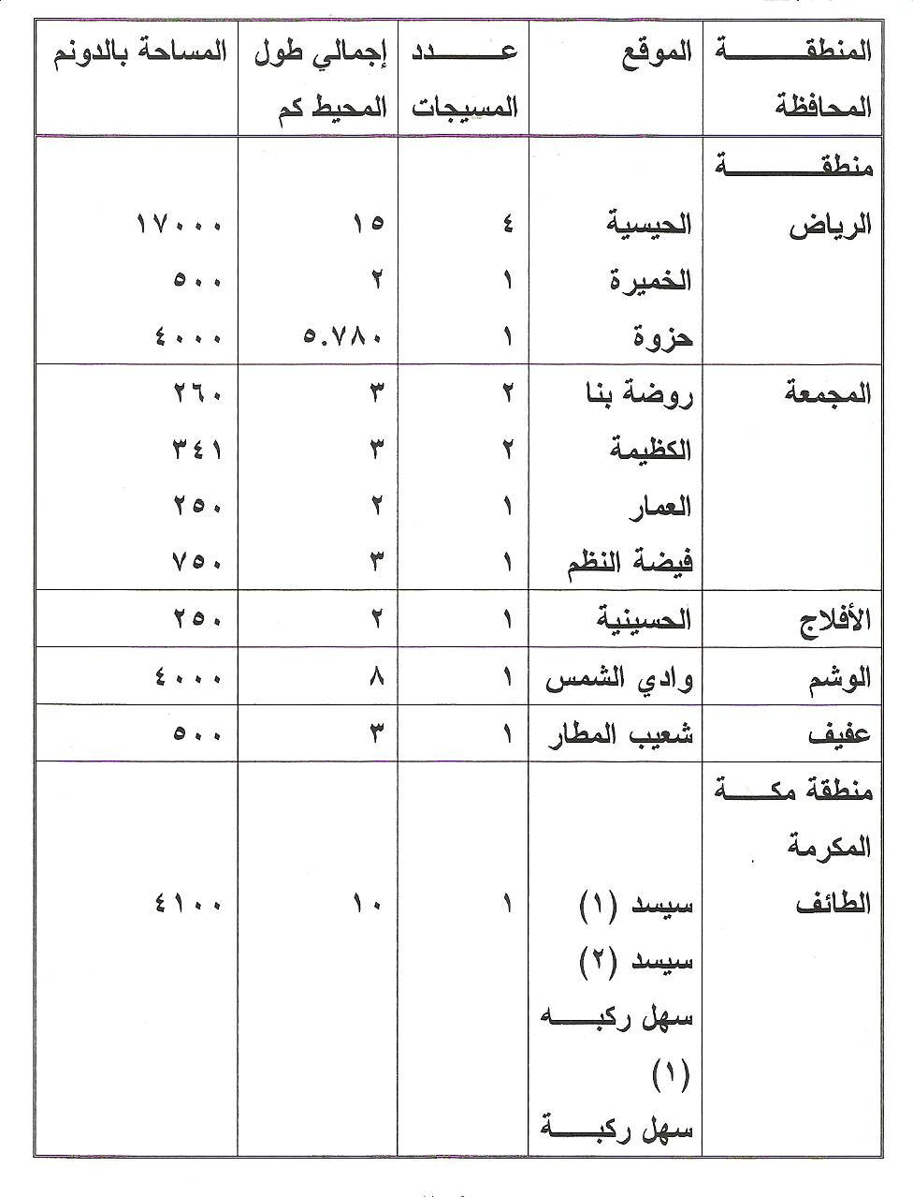


) تابع) مسيجات المراعي ومواقعها ومساحتها حتى نهاية عام 1419هـ.
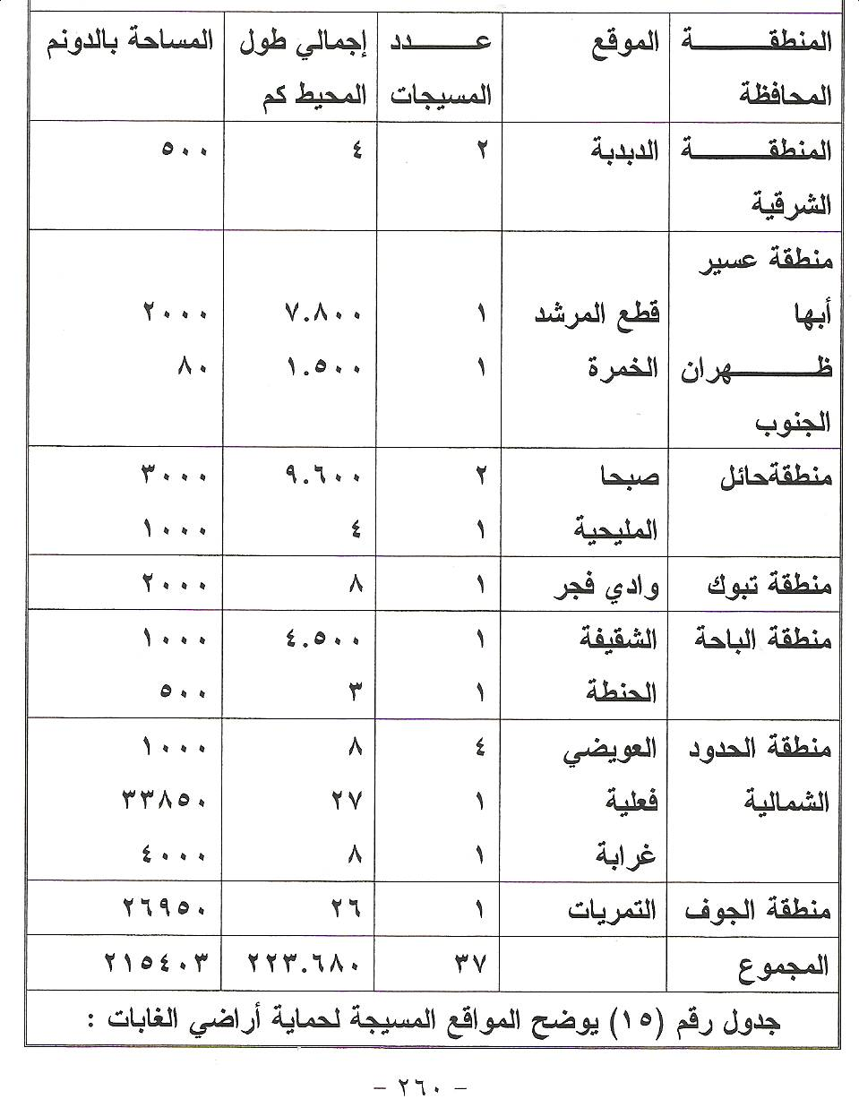

- محميات الحياة الفطرية :
وهذه المحميات قامت بإنشائها الهيئة الوطنية لحماية الحياة الفطرية وإنمائها وهي محميات موزعة في مناطق ممثلة للنظم البيئية الطبيعية وللتنوع البيولوجي في المملكة العربية السعودية. والهدف الأساسي من هذه المحميات هو المحافظة على البيئات الطبيعية للحياة الفطرية وحماية الأنواع الفطرية نفسها ( حيوانية ونباتية ) وتنميتها وتطبيق سياسة الاستغلال الحافظ في بعضها لتحقيق التنمية المستدامة للحياة الفطرية.
ومن الناحية الجغرافية تتوزع هذه المحميات في شمال ووسط وجنوب المملكة ويوجد بعضها في الجبال المرتفعة والبعض الآخر يوجد في الجزر البحرية كما يلي:
- المحميات الشمالية (حرة الحرة – محمية الخنفة – محمية الطبيق).
- المحميات الوسطى (محمية الوعول ، محمية محازة الصيد ، محمية مجامع الهضب).
- المحميات الجنوبية ( محمية عروق بني معارض ).
- محميات الجبال العالية (محمية ريدة).
- محميات الجزر (محمية فرسان – محمية أم القماري).
كما يوضح الجدولين التالين بعض المعلومات الأساسية عن هذه المحميات وعلى الرغم من أن المملكة العربية السعودية تقع في منطقة صحراوية جافة إلا أنه يوجد بها بعض المناطق التي تعتبر رطبة حيث ساعدت بعض الظروف الفيسوجرافية لهذه المناطق على وجود كميات وافرة نسبياً من المياه في فترات مختلفة من العام وتفكر الجهات المسئولة في المملكة في حماية هذه المناطق وإبقائها رطبة ولذلك يتم حالياً دراسة اتفاقية الأراضي الرطبة (رامسار) واحتمالات انضمام المملكة إليها لحماية الأراضي الرطبة فيها. – كما في الجدول التالي الذي يوضح بعض المناطق الرطبة الهامة في المملكة:

يوضح الجدول أهم المناطق الرطبة الداخلية في المملكة والمرشحة للحماية:
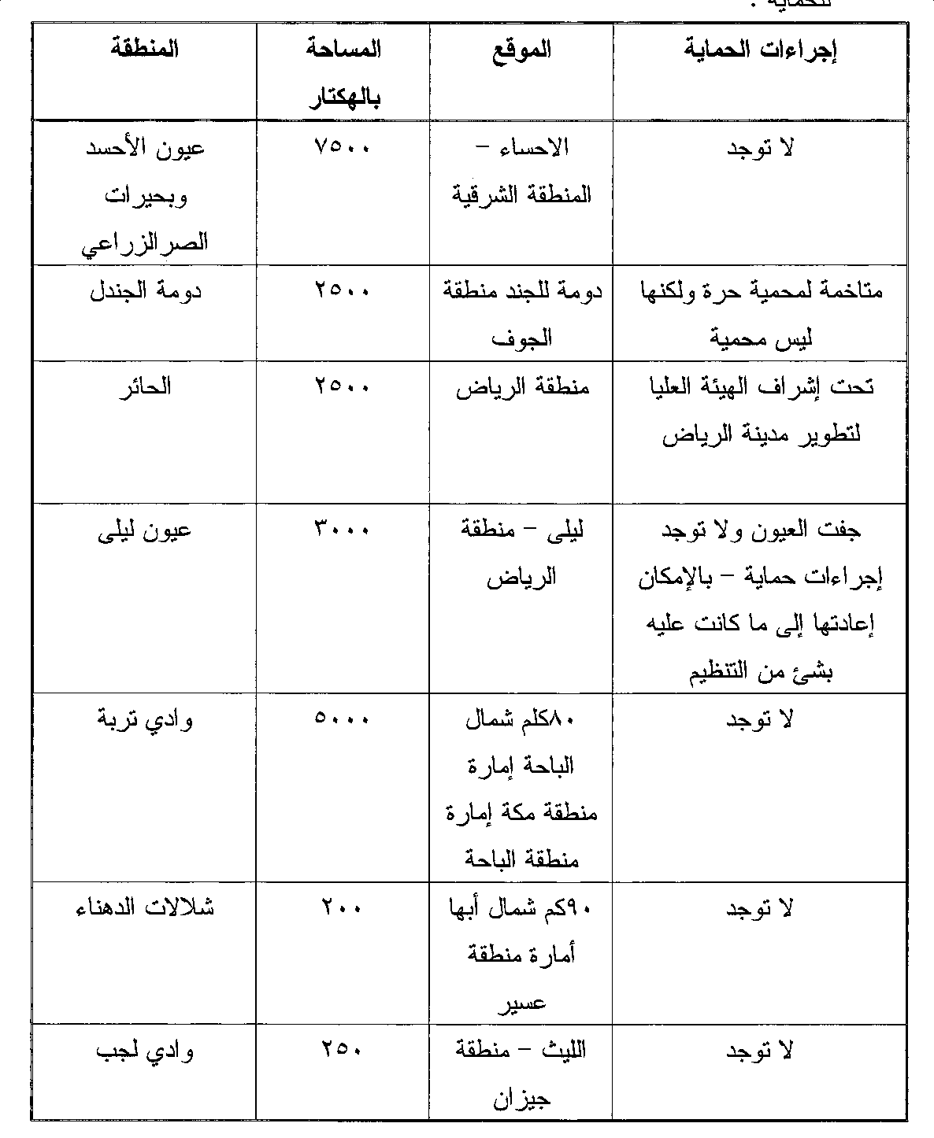
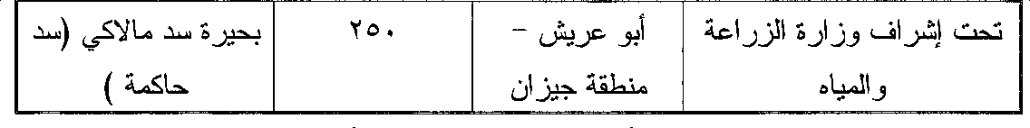

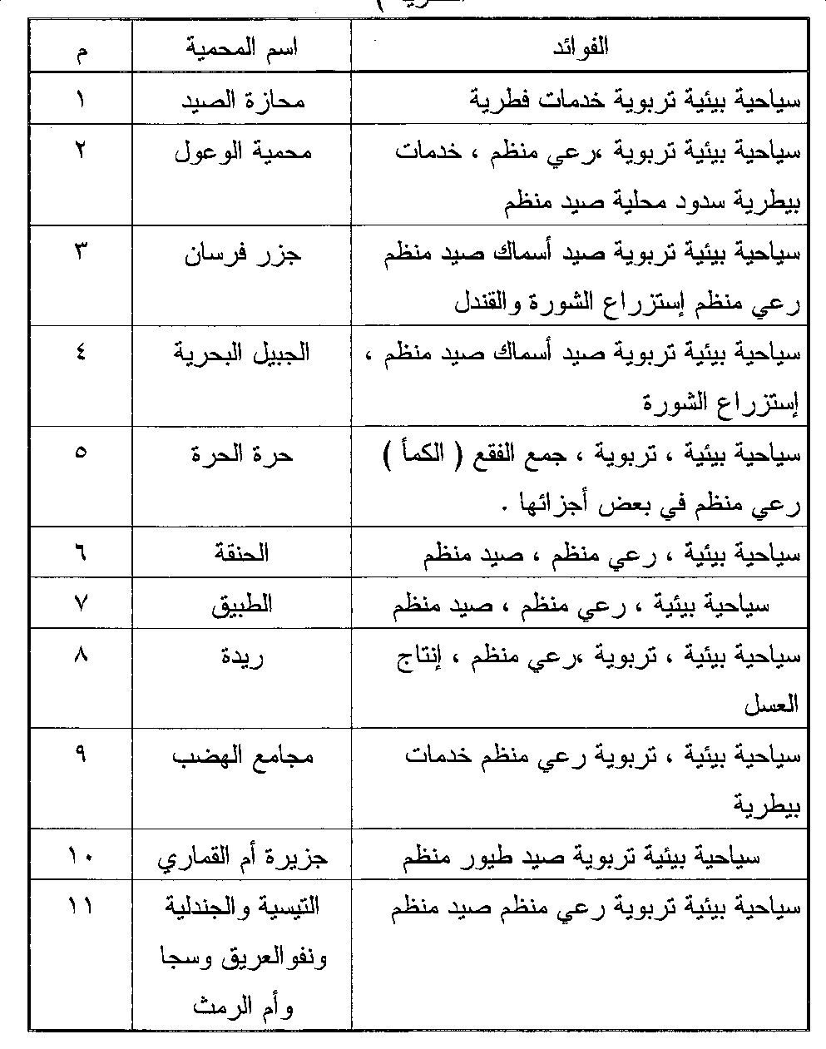
الفوائد المحتملة للمحميات للمجتمعات المحلية ( بالإضافة إلى حماية الحياة الفطرية)

بعض النتائج الهامة المتحصل عليها من إقامة المحميات:
أدت إقامة المحميات إلى تغيرات إيجابية كثيرة في كثافة ونوعية الغطاء النباتي الطبيعي (الرعوي والحرجي) والحياة الفطرية الأخرى وإلى حماية البيئات الطبيعية وعلى صيانة البيئة بوجه عام وفيما يلي أهم النتائج التي تحققت من إقامة المحميات:
- بوجه عام أدى إقامة المحميات إلى زيادة واضحة في نسبة التغطية النباتية لسطح الأرض وزيادة في كثافة النباتات (عدد النباتات في وحدة المساحة) وزيادة تكرار الأنواع داخل المناطق المحمية بالمقارنة بالمناطق المشاعة المفتوحة وتتوقف درجة الزيادة إلى الصفات السابقة على مواصفات الموقع وصفات التربة ونوعية الغطاء النباتي السائد فيه درجة تدهوره عند بدء الحماية حيث كانت استجابة النبات للحماية في بعض المواقع كبيرة ومتوسطة في مواقع أخرى وأقل من المتوقع في بعض المواقع.

يوضح الجدول: تأثير الحماية على متوسط الكثافة والتغطية النباتية والتكرارفي بعض المناطق المسيجة وغير المسيجة (المشاعة).

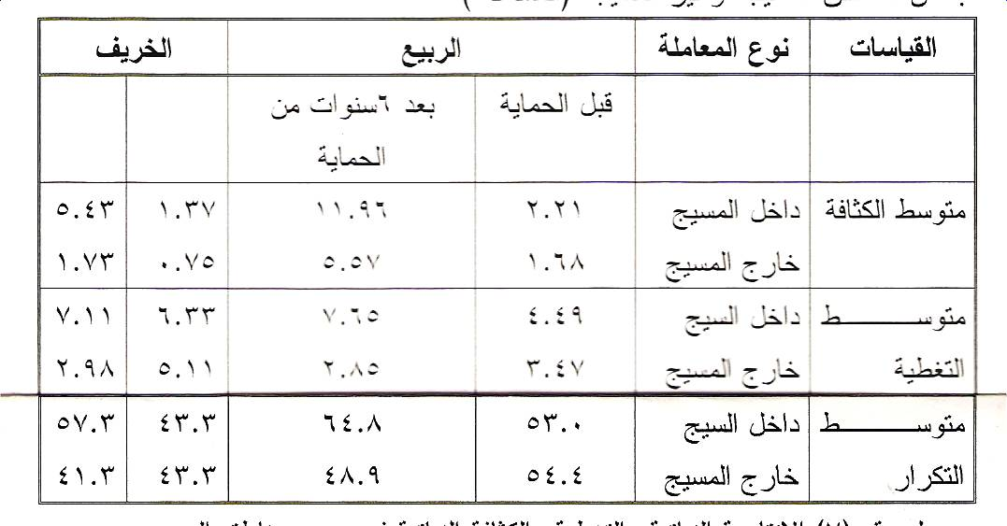

يوضح الجدول: الإنتاجية النباتية والتغطية والكثافة النباتية في بعض مناطق الرعي المشاعة والمحمية :
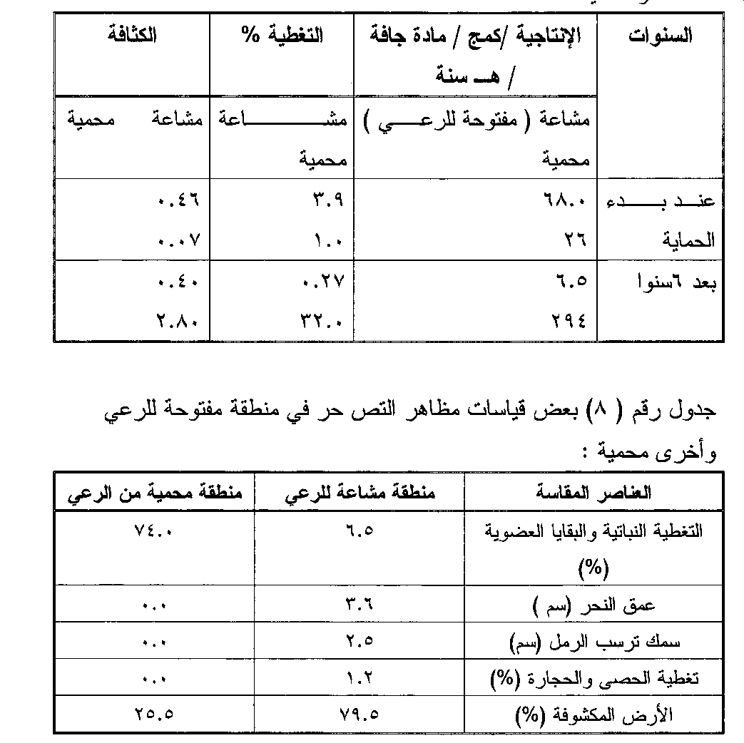

- انعكس التأثير الإيجابي للحماية على المواصفات السابقة ( زيادة التغطية النباتية والكثافة وتكرار الأنواع ) على زيادة كبيرة في الإنتاجية الرعوية لوحدة المساحة داخل المناطق المحمية بالمقارنة مع المناطق المشاعة المفتوحة للرعي.
- أدى تحسين الغطاء النباتي داخل المناطق المحمية (زيادة التغطية والكثافة والتكرار والإنتاجية) إلى تحسين مواصفات التربة حيث زاد محتوى التربة من المادة العضوية وانخفضت فعاليات التعرية الهوائية والمائية مما يشير إلى فعالية الحماية في تقليل معدل عملية التصحر أو إيقافها بالمقارنة بالمناطق المشاعة المفتوحة للرعي.

يوضح الجدول بعض قياسات مظاهر التصحر في منطقة مفتوحة للرعي وأخرى محمية:

- بشكل عام أدت الحماية إلى تحسين في نوعية الغطاء النباتي حيث انخفضت كثافة النباتات غير المرعوبة ( غير المستساغة والسامة والغازية) مثل أنواع الحر مل والحنظل و العشار والسلة (الشبرم) وازدادت كثير الأنواع المرغوبة مثل أنواع الحشائش المختلفة ( والتي أهمها الثيموم والنجيل وبعض الأنواع الأخرى مثل الأنم (الربلة) والروثا والضمران وزادت الاكاسيا والسدر و العوسج وغيرها بالإضافة إلى ظهور أنواع جديدة داخل المحميات كانت قد اختفت منها أو قلت أعدادها جداً تحت تأثير الرعي الجائر وقطع الأشجار والشجيرات والأعشاب مما يدل على التنوع الإحيائي النباتي.
أدت الحماية أيضاً إلى زيادة التنوع الإحيائي الحيواني حيث ظهرت بعض الحيوانات البرية في المناطق المحمية مثل الضب والورل والثعابين والعديد من الطيور المستوطنة وزاد عدد أعشاش الطيور على الأشجار كما ظهرت أنواع عديدة من الحشرات والفراشات وذلك بسبب صيانة وحماية البيئات الطبيعية لها وتوفر الملاجئ والغذاء الضروري لتكاثر الحياة الفطرية.
ولكن كل تلك النتائج لم ترضي تطلعات الدولة إذ أن نسبة المحميات تعتبر ضئيلة جداً إذا ما قورنت بالمساحة الكلية للمراعي والغابات لذا برزت أهمية مشاركة الرعاة ومؤسسات الدولة الأخرى في تنمية وإدارة المراعي والغابات الطبيعية بالمملكة.

مهنة الرعي وتربية الحيوانات ما زالت تعتبر المهنة الأساسية للرعاة والمزارعين(للبادية) وحيث أن مراعي المملكة تعتبر مراعي عامة مملوكة للدولة يحق للجميع رعي حيواناتهم في أي وقت وبأية أعداد من الحيوانات (أي أنها مراعي مشاعة مفتوحة طوال العام للرعي ولا توجد أية قيود على عدد الحيوانات أو تحركاتهم خلال المواسم المختلفة) فإن مسئولية المحافظة عليها وإدارتها وتنميتها تنمية مستدامة لا تعتبر مسئولية وزارة الزراعة والمياه وحدها بل هي مسئولية مشتركة تتطلب التعاون التام والفعال بين المجتمعات المحلية من جهة (وخاصة الرعاة والمزارعين) وبين وزارات ومؤسسات الدولة ذات العلاقة من جهة أخرى لأسباب عديدة منها:
- كبر مساحات المراعي وتوزيعها على جميع مناطق المملكة ووجود مساحات رعوية واسعة في المناطق النائية بالإضافة إلى العديد من القرى والهجر التي يقطنها الرعاة وتحركاتهم المستمرة بحثاً عن الكلأ يجعل من الصعب على أية جهة بمفردها تولي مسئولية المحافظة على هذه المراعي وتنميتها وإدارتها.
- أن عملية المحافظة على المراعي الطبيعية وتنميتها وإدارتها تعتبر من أصعب مجالات التنمية وأكثرها تشابكاً وتعقيداً لأن لها علاقة بين الأرض والمياه والنبات والحيوان والإنسان من جهة وبين عوامل البيئة الآخر (وخاصة المناخ) من جهة ثانية وبالتالي فإن لها أبعاد وتأثيرات اقتصادية واجتماعية وبيئية عديدة تدخل ضمن اختصاصات ومسئوليات عدت وزارات ومؤسسات أخرى كثيرة لها علاقة بالموارد الطبيعية وغير الطبيعية وبالأنشطة الاقتصادية والاجتماعية والتأثيرات البيئية التي تحدث في أراضي المراعي الطبيعية.
- لقد ثبت لوزارة الزراعة والمياه خلال تقييمها المستمر لحالة المراعي الطبيعية بالمملكة (ومتابعتها لحالة المراعي في الدول المجاورة وبعض الدول الأخرى) أن تطيق الأساليب العلمية والفنية وحدها لا يكفي للمحافظة على المراعي الطبيعية وتنميتها وأن الأمر يتطلب تطبيق أساليب الإدارة البيئية الشاملة والمتكاملة الملائمة لكل منطقة رعوية مما يتطلب التعاون التام بين المواطنين ووزارات ومؤسسات الدولة الأخرى على مستوى المناطق والمحافظات في تطبيق ذلك والتي تشمل العديد من الأنشطة والفعاليات التي لها علاقة بالمراعي والتي منها:
- إجراء عمليات الحصر والتقييم للمصادر الرعوية و العلفية ولأعداد الثروة الحيوانية واحتياجاتها.
- توفير الأعلاف الإضافية (الخضراء والمركزة والمجففة) ومخازن الأعلاف اللازمة لحفظها.
- شق الطرق.
- توفير موارد شرب الحيوانات وتنظيم استغلالها.
- توفير بدائل الحطب والوقود.
- توفير الاحتياطي العلفي الطبيعي لمواجهة سنوات الجفاف.
- ضبط الحمولة الحيوانية(الرعوية) مع الطاقة الإنتاجية للمراعي الطبيعية وموارد الأعلاف المتاحة الأخرى.
- تنظيم الرعي وانتقال الحيوانات للتلاؤم مع مواسم الرعي الملائمة لكل منطقة رعوية.
- تطبيق الدورات الرعوية والمناسبة لكل منطقة.
- تطوير النظم والتشريعات التي تضمن المحافظة على المراعي الطبيعية وتنميتها وتطوير الإنتاج الحيواني الناتج من المراعي.
ولذلك فإن إدارة المراعي الطبيعية وتنميتها وصيانتها يتطلب وجود هيئة محلية (على مستوى المناطق والمحافظات) تشارك في وضع خطط تنمية وصيانة المراعي وإدارتها بما يتلاءم مع ظروف كل منطقة وتعمل على زيادة مشاركة المجتمع الرعوي وتعاونه على تنفيذها وتشرف على متابعة التنفيذ وحل مشاكل التطبيق أولاً بأول ووضع الضوابط والمعايير التي تضمن تحقيق مصالح الرعاة والمزارعين والمربين والمحافظة على الموارد والبيئة في آن واحد.
أهمية إنشاء مجالس شئون المراعي في مناطق المملكة وإصدار اللائحة التنفيذية لها قامت وزارة الزراعة والمياه خلال السنوات الأربع الماضية بدراسة أوضاع المراعي الطبيعية في المملكة وأساليب التنمية التي اتبعت في المحافظة على تحسنها والنتائج التي تحققت والأسباب التي أدت إلى تدني معدلات التنمية والأساليب الأخرى الممكن تطبيقها لزيادة فعالية وكفاءة تحسنها والمحافظة عليها وبعد التشاور
يقترح أن تتكون اللائحة من عدة أبواب وأن يضمن كل باب عدة موارد كالتالي:
- الباب الأول: يتضمن كل التعريفات المختلفة الواردة في نظام المجلس ولائحته التنفيذية.
- الباب الثاني: ويتكون من عدة مواد تتضمن التالي:
  - تكوين مجالس شئون المراعي (رئيس المجلس والأعضاء) والمتوقع أن يتكون كل مجلس من ممثلين عن وزارة الداخلية (أمير المنطقة أو من ينوب عنه) رئيساً للمجلس وعضوية عن كل من مجلس المنطقة – وزارة المالية والاقتصاد الوطني – وزارة البترول والثروة المعدنية – وزارة المواصلات – وزارة التعليم العالي – وزارة الإعلام – وزارة الزراعة والمياه.
  - مصلحة الأرصاد وحماية البيئة – الهيئة الوطنية لحماية الفطرية وإنمائها.
  - مدينة الملك عبد العزيز للعوم والتقنية – ممثلون عن الرعاة – ممثلون عن المزارعين
  - ممثلون عن الشركات الزراعية في المنطقة – آية هيئات أو مؤسسات أخرى لها علاقة بالموضوع.
  - يتم اختيار أحد أعضاء المجلس ليكون نائباً لرئيس المجلس ويتولى مسؤولياته في حالة غيابه.
- أهداف إنشاء مجالس شئون المراعي بالمناطق:
الهدف الأساسي من إنشاء شئون المراعي هو إيجاد آلية فعالية لترشيد وتنظيم استغلال المراعي الطبيعية بكل منطقة لضمان المحافظة عليها وتنميتها تنمية مستدامة وإدارتها على أسس بيئية سليمة لتوفير الأعلاف اللازمة لقطعان الرعي والمحافظة على الموارد والبيئات الطبيعية في آن واحد وزيادة مساهمة المجتمعات المحلية (الرعاة والمزارعون) ومشاركتهم في تنفيذ برامج المحافظة على المراعي الطبيعية وتنميتها وإدارتها بصفتهم المستفيدون الأساسيون منها وأصحاب المصلحة وأصحاب المصلحة الحقيقية في صيانتها.
- مهام مجالس المراعي بالمناطق:
من المهم أن يكون لمجالس شئون المراعي في المناطق كل الصلاحيات التي تمكن هذه المجالس من تحقيق الهدف الأساسي من إنشائها والمتمثل في المحافظة على المراعي الطبيعية وتنميتها وإدارتها على أسس بيئية سليمة ولذلك فالمقترح أن تتضمن مهام المجالس لشئون المراعي ما يلي :
- تحديد أراضي المراعي والغابات في كل منطقة وفصلها بعلامات واضحة عن الأراضي الزراعية في المناطق الأخرى ومناطق التوسع العمراني.
- تحديد مناطق الرعي الرئيسة في كل منطقة والموسم الملائم ارعي كل منها حسب نوع النباتات السائدة وطبيعة نموها.
- تحديد الدورة الرعوية المناسبة بين المناطق الرعوية الرئيسية.
- تحديد الحد الأعلى لعدد الحيوانات الرعوية في كل منطقة بما يتلاءم مع الحمولة الحيوانية لرعي المنطقة.
- إصدار تراخيص الرعي للرعاة توضح اسم الراعي وعدد الحيوانات في قطيع الرعي وأنواعها ومناطق الرعي المسموح فيها ومدتها وتحديد هوية الرعاة الحقيقيين.
- تنظيم حركات قطعان الرعي في منطقة إلى أخرى.
- منع تحطيب الأشجار والشجيرات النباتية والمعمرة العشبية الخضراء.
- تحديد مناطق المحميات المختلفة ومدة الحماية ونوعها (محميات للحياة الفطرية – محميات بيئة رعوية – منتزهات وطنية – مناطق تراثية – الخ).
- تكوين الاحتياطي ألعلفي لتخفيف أثار الجفاف وتحديد مناطقه ومساحاته وأسلوب الاستغلال والتجديد.
- تحديد علاقة الحيوانات المرباة في المزارع الكبيرة بالمراعي الطبيعية.
- العمل على توفير بدائل لحطب الوقود.
- اقتراح وسائل توفير الأعلاف الأخرى لتخفيف الضغط على المراعي الطبيعية (تسهيل استيراد الشعير من قبل التجار – التوسع في زراعة الأعلاف للاستهلاك المحلي ومنه التصدير إلى الخارج – الخ).
- تحديد الوسائل الممكنة والعملية لتنمية مناطق الرعي المتدهورة.
- التقييم الدوري للمصادر الرعوية العلفية المتاحة وإعداد أنواع الثروة الحيوانية الموجودة واحتياجاتها العلفية.
- تحديد الحاجة إلى شق أو تمهيد الطرق اللازمة لمناطق الغابات والمراعي وتطوير الأنظمة والتشريعات القائمة.
- للمجلس الحق في تطبيق مهام مجالس الرعاة تدريجياً بحيث يكون التطبيق مرناً يتلاءم مع ظروف كل منطقة لأن الهدف هو المحافظة على المراعي الطبيعية وتنميتها بما يضمن تنمية حيوانات الرعي والمحافظة على البيئة.
- تكون وزارة الزراعة والمياه مسئولة عن الأمور العملية والفنية أما الأمور التنظيمية ومتابعة تنفيذها فتكون مسئولية مجالس شئون المراعي.

- أسلوب عمل مجالس شئون المراعي:
  - تجتمع مجالس شئون المراعي بالمناطق عدة اجتماعات خلال العام الأول من إنشائها لبحث حالة المراعي بالمنطقة وتحديد متطلبات تنميتها وصيانتها وإدارتها إدارة مستديمة واقتراح الإطار العام لأساليب التنمية والإدارة وكذا أساليب التنفيذ والمتابعة الملائمة لكل منطقة.
  - بعد السنة الأولى يقترح أن تتم اجتماعات مجلس شئون المراعي بالمناطق مرتين بالعام إحداهما في أول الخريف والثاني في أخر الربيع لمتابعة ما تم تنفيذه وبحث المعوقات وأسبابها إن وجدت واقتراح التعديلات اللازمة لرفع كفاءة التنسيق والتنفيذ والمتابعة.
  - للمجلس حق في تكوين لجان فنية للمتابعة على مستوى المحافظات.
  - للمجالس حق تكوين حراس أو مراقبين للمراعي من الإمارة والأهالي وإعطائهم الصفة الرسمية كمتعاونين.
  - من المفروض أن تتطور مهام مجالس الرعاة وأسلوب عملها تدريجياً على ضوء الممارسة الفعلية والنتائج التي ستتحقق ومدى تعاون ومشاركتهم في تنفيذ برامج التنمية والتطوير.

الباب الثالث: العقوبات
وهذا الباب يتضمن عدة مواد تحدد المخالفات ( نوعاً وكما ) والعقوبات الملائمة لكل منها وأسلوب تطبيق العقوبة على المخالفين.

المراجع:
- دراز ، ع، 1965م المراعي ووسائل تحسينها في المملكة العربية السعودية.
- سنكري ،م،ن1978م إدارة وتطوير مراعي المملكة العربية السعودية مع دراسة بيئية تعاقبية لبعض المواقع الهامة فيها.
- الو ليعي ،ع،ن1996م المحميات الطبيعية ( الهيئة الوطنية لحماية الحياة الفطرية وإنمائها.
- السكري، ع، ن1997م تقرير ندوة الموارد الطبيعية المتجددة بالمملكة وأهمية المحافظة عليها وتنميتها – الرياض.
- مركز أبحاث وتنمية المراعي والثروة الحيوانية بالجوف 1990م.
- رصد حالة المراعي بالمنطقة الشمالية من المملكة العربية السعودية.
- تقارير وزارة الزراعة والمياه.
- زيارات حقلية.
- شوربجي ،م،و الداوود ع،ن1998م المحميات الطبيعية في المملكة العربية السعودية ودورها في حماية التنوع الحيوي.
* MIGAHID A.M1996 FLORA OF SAUDIARABIA.

* CHAUDHARY, S.A1989.GRASSES OF SAUDI ARABIA.

أنواع وأقسام المراعي: Pastures - types
عُرفت المراعي بأنها الحقول المزروعة أو الأراضي المغطاة بالنباتات الخضراء والتي تنتمي غالبيتها لنباتات العائلة النجيلية و البقولية والتي تستعمل في رعي وتغذية الحيوانات بأي طريقة من طرق التغذية المختلفة. و تنقسم المراعي إلى:

أولا: المراعي الطبيعية: Natural pastures
- تلك المساحات المغطاة بالكساء (الغطاء) النباتي الخضري الطبيعي والتي لم يتدخل الإنسان في زراعتها أو نشأتها.
- لا تخضع لأي نوع من الإدارة في كثير من مناطق العالم.
- تعتبر المراعي الطبيعية عموماً، بأنها السائدة في أراضي المناطق الجافة وشبه الجافة وكذلك في المناطق الرطبة وشبه الرطبة.
- لا تستعمل كأراضي زراعية لعدة أسباب منها:
- وعورة الأرض الموجودة بها.
- نقص كميات الرطوبة (الأمطار).
- رداءة التربة وضعف إنتاجيتها.
- صعوبة المناخ.
- عادة ما تكون قادرة على إنتاج بعض الأعلاف (الكلأ) و تعامل على إنها مستجمعات لبذور هذه النباتات.
- تعمل المراعي الطبيعية كمأوى للحيوانات البرية والأليفة.
- تستخدم في الترويح والتنزه والسياحة.
- تقع مكونات الغطاء النباتي في أراضي المراعي الطبيعية في أي منطقة تحت تأثير الظروف المناخية السائدة في المنطقة من رطوبة وحرارة ونوع التربة...الخ.
- عادة في المناطق الأكثر جفافاً ، يكون الغطاء النباتي الخضري قليل ومتفرق وتكون الأنواع النباتية المكونة له قليلة وتسود فيه النباتات الشجرية والشجيرات وتقل النباتات العشبية النجيلية ويندر وجود النباتات البقولية.
- تكمن أهمية المراعي الطبيعية في:
- تغذية الحيوانات:
- النباتات الطبيعية في أراضي المراعي تعتبر المصدر الأساسي لإمداد الحيوانات البرية Wild animals والأليفة domestic livestock بما تحتاجه من أعلاف خاصة في الدول التي تمثل المراعي الطبيعية بها مصدر الإنتاج الحيواني الأساسي.
- صيانة التربة:
- وجد أن النباتات الرعوية الطبيعية تلعب دوراً هاماً في الحفاظ على المياه والتربة وذلك من خلال إضافة المادة العضوية للتربة والتي تساعد على تحسين بناءها وسهولة تشربها للمياه عن طريق المسافات البينية بين حبيباتها وزيادة قابليتها على الاحتفاظ بالعناصر الغذائية. كما تساعد على تماسك الطبقة السطحية للتربة والتي تتخللها النباتات (الجذور والسيقان و الريزومات) مما يقلل من احتمال انجراف وانتقال التربة بالتعرية والرياح.

يمكن تميز الأنواع التالية من المراعي الطبيعية:(تحت تأثير ومدى توافر معدلات الرطوبة)

  - المروج الواسعة: Range Pastures
هي ما يسمى بالمساحات المكشوفة التي قد يلجأ الإنسان لإحاطتها بالأسوار لحمايتها أو التحكم فيها بالرعي وقد تترك بدون تسوير عند اتساعها أكثر من اللازم ويسود هذا النوع في المناطق الجافة أو شبه الجافة والتي قد تحصل على معدل أمطار أقل من 200 ملم/ سنوياً، كما هو في الساحل الغربي وكثير من بلدان الشرق الأوسط.

  - المراعي الخشبية Brush pastures:
وهي المساحات التي تمتلئ بالأعشاب الخشبية القصيرة والشجيرات الصغيرة . وتحصل الحيوانات فيها على الغذاء من الأعشاب أو من نواتج النباتات المتخشبة والأفرع الخضرية للنباتات الشجيرية. وتوجد هذه المراعي في المناطق التي تحصل على معدلات أمطار تزيد عن 200ملم/سنوياً وأقل من 600 ملم/سنوياً.

  - مراعي أراضي الغابات Woodland pastures
وهي المناطق المغطاة بالغابات والتي تسود بها الأشجار الخشبية. وتنمو بها بعض الحشائش بكميات كبيرة ويتم تغذية الحيوانات الرعوية عليها بالإضافة إلى النموات الجافة من الأشجار والتي تكون صالحة لتغذية الحيوان فيما بين الأشجار أو في المناطق المكشوفة من الغابات وكذلك أفرع النباتات النامية بين الأشجار الغير كثيفة وتوجد في المناطق التي تستقبل كميات من الأمطار السنوية أكثر من 600 ملم/ سنوياً.

  - مراعي الغابات المقطوعة Stump or cutover pastures
هي تلك الأراضي التي قطعت أشجارها الخشبية أو الاقتصادية وما زال بها بعض النموات الخضراء والناتجة عن جذوع الأشجار المتبقية بعد القطع وفي هذا النوع من المراعي يكون مصدر الرعي عادة هو النموات الحضرية الجديدة الناشئة على جذوع الأشجار وأيضاً بين الجذوع وبعضها.

ثالثا: المراعي الصناعية الأليفة: Artificial pastures
هي المراعي التي يقوم الإنسان بإنشائها وزراعتها تحت نظام ري ثابت وتسمى بالمراعي المروية ويتم إنشائها تحت نظام الأمطار السائدة بالمنطقة وتختلف أنواعها حسب مدة بقاء النبات فيها. ويمكن تميز الأنواع التالية منها:

(1) المراعي الحولية المؤقتة Annual pastures
وهي المراعي التي تصمم لشغل التربة لمدة واحدة أو عدة أشهر وقد يكون الغرض من زراعتها هو إنتاج علف أخضر في فترة حرجة وتكون فيها المراعي قليلة الإنتاج وأحياناً تزرع في نطاق دورة زراعية تشمل محاصيل الحقل والغرض منها هو المحافظة على خصوبة التربة. كما هو متبع في زراعة البرسيم المصري في الدورة الزراعية وزراعة حشيشة السودان والذرة السكرية في الصيف بأراضي الاستصلاح الجديدة وأحياناً يكون الغرض من زراعة المراعي الحولية المؤقتة الإكثار من الحشائش المستديمة وكذلك الحفاظ على خصوبة التربة ويمكن زراعة هذا النوع من المراعي بواسطة بعض الحوليات الشتوية مثل الشوفان والجازون والبرسيم والشعير والجليان و حشيشة الراي الأخضر وأيضاً الحوليات الصيفية مثل حشيشة السودان – لوبيا العلف – الذرة السكرية.

(2) المراعي المعمرة: Perennial pastures
وهي الأراضي التي تشغل بالنباتات المعمرة أو النباتات الحولية التي تنتج بذورها وتتجدد تلقائياً أو الاثنين معاً وهذه المراعي تبقى لفترة طويلة دون حرث تستمر لمدة 5 سنوات أو أكثر ونتيجة لذلك تتصلب التربة وتسوء تهويتها ويقل نشاط الكائنات الدقيقة بها وكل ذلك يؤدي إلى ضعف إنتاجيتها كما قد تظهر بها نباتات غير مستساغة ونباتات سامة مما يقلل من قيمتها الرعوية ويوجد هذا النوع من المراعي في المناطق ذات الظروف الجوية المناسبة من حيث درجة الحرارة وكمية الأمطار مع انتظام توزيع الأمطار على مدار السنة . وكذلك الأراضي المنحدرة الصخرية التي يصعب زراعتها بصفة مستمرة كما هو حادث في معظم مساحات المراعي المنزوعة في استراليا وفي أوروبا والأرجنتين..الخ.

(3) المراعي الإضافية: Supplemental pastures
وهي عبارة عن الحقول التي تستخدم في رعي الحيوانات خلال الفترة التي تكون المراعي المستديمة أو الدورية غير منتجة ولا تفي باحتياجات الحيوانات المزروعة بها كذلك تنشأ هذه المراعي بغرض حل مشكلة العلف خلال الفترة التي لا يوجد فيها إنتاج وعادة تزرع بالنباتات الحولية النجيلية و البقولية وغيرها مثل حشيشة السودان – اللوبيا – ولوبيا العلف ... الخ.

(4) المراعي الدورية: Rotational pastures
وهي الأراضي التي تستخدم في رعي الحيوانات والمنزوعة بالنباتات الحولية والمعمرة التي تتحدد تلقائياً ولكنها تدخل في دورة منتظمة تحرث فيها الأراضي وتجدد زراعتها في خلال فترة زمنية لا تزيد عن 10 سنوات في الغالب حيث تزرع بمحاصيل حقلية بصفة دورية ويتجه العلماء نحو تقسيم هذا النوع إلى قسمين:

(أ) المراعي الدورية الطويلة المدى: Long rotational pastures
وهي تلك المساحات التي تبقى منزرعة بالنباتات المعمرة أو الحولية المتجددة تلقائياً لمدة تتراوح بين 6-10 سنوات وتحرث بعد ذلك ثم يعاد زراعتها مرة أخرى إما بمحاصيل علف أو محاصيل أخرى قد تكون حبوب أو بقول قبل إعادة زراعتها بمحصول العلف مرة أخرى، وجد إن الحرث وزراعة محصول حقلي لمدة سنة أو أكثر ثم إعادة زراعتها بمحاصيل علف مرة أخرى يفيد الأرض من حيث تماسك التربة وزيادة تهويتها وقدرتها الإنتاجية.

(ب) المراعي الدورية قصيرة المدى: Short rotational pastures
وهي تلك التي تزرع بنباتات العلف في فترة من 2-5 سنوات ثم يعاد حرثها وزراعتها مرة أخرى بمحاصيل علف أو محاصيل حقلية وهذا النوع من المراعي يمكن إدخاله ضمن برنامج الدورة الزراعية بحيث يمكن تبادل المحاصيل الحقلية بنباتات المراعي ذات الإنتاج العام وهذا يؤدي إلى الحفاظ على خصوبة التربة وزيادة كمية المادة العضوية ونشاط الكائنات الحية ويصلح هذا النوع من المراعي بزراعة النباتات سريعة النمو غزيرة التفريع سريعة الإنتاج مثل البقول وذلك للعمل على زيادة نسبة الآزوت (النتروجين) في التربة كما ينصح بالإبقاء على الحيوانات التي ترعى بداخلها للاستفادة من مخلفاتها في زيادة كمية المادة العضوية.

أسس و قواعد إدارة المراعي الطبيعية:
تتوقف الإدارة السليمة للمراعي الطبيعية على إدارة الكساء الخضري بصورة تعمل على مراعاة الجانب البيئي بهدف تطوره دائماً في اتجاه الذروة Climax stage وذلك من خلال استخدام هذا الكساء الخضري بواسطة الحيوانات أولا، وكذا استخداماتها الأخرى المختلفة والمتعددة بهدف الحصول على أكبر عائد اقتصادي من الكساء الخضري مع عدم تدهوره.

أهم القواعد المتبعة في إدارة المراعي الطبيعية:

اولا) اختيار نوع الحيوان الملائم للمراعي: Correct kind of livestock
- عادة تختلف أنواع الحيوانات من حيث نوع العلف أو الكلأ المناسب لها.
- لذلك يجب أن يتم التعرف على طبيعة الأنواع المتباينة المختلفة الموجودة بالمرعى والمكونة للغطاء النباتي بهدف التعرف على النوع أو الأنواع الحيوانية الملائمة لاستخدام الغطاء النباتي الموجود.
- إن اختيار النوع الحيواني الملائم للغطاء النباتي الموجود في المرعى يتوقف على عوامل كثيرة أهمها:
أ) نوع الغطاء النباتي:
- أهم العوامل المحددة لنوع الحيوان الملائم لاستعمال نباتات نوع الغطاء النباتي في مرعى ما.
- يرجع ذلك أساساً لطبيعة تفضيل الأنواع الحيوانية المختلفة للرعي على أنواع معينة خاصة من الغطاء النباتي.
- تفضيل الأبقار دائماً الرعي على الحشائش الطويلة Tall grasses.
- تفضيل الأغنام الرعي على الحشائش القصيرة short grasses والنباتات البقولية وأيضاً النباتات عريضة الأوراق Forbs.
- تفضيل الماعز الرعي على النباتات الشجرية و الشجيرية والأغصان الغضة والأجزاء الجافة من الشجيرات والأجزاء الخشبية وقد تلجأ إلى قلع الجذور لتتغذى عليها مما قد يؤدي إلى حدوث تدهور بالمرعى.
- تفضل الجمال عادة الرعي على النباتات الشجيرية والنباتات الملحية والنباتات الشوكية.

تعريف:
* درجة التفضيل: Degree of preferability
مقياس لدرجة إقبال الحيوان في تغذيته على نوعا نباتيا أو أنواع نباتية معينة بالمقارنة للأنواع الأخرى.

وعادة تتغذى أنواع الحيوانات المختلفة يومياً على عليقه تحتوي على نسب معينة من أنواع نباتية مفضلة لديها، ويوضح الجدول التالي العلاقة بين درجة تفضيل الأنواع الحيوانية المختلفة للأنواع النباتية التي يمكن أن تتغذى عليها:

نوع النبات | درجة تفضيل الحيوان للنباتات الطبيعية بالنسبة المئوية
نوع النبات | أبقار | أغنام | ماعز | غزال
حشائش | 85% | 70% | 15% | 5%
عريضة الأوراق | 10% | 20% | 20% | 20%
شجيرات | 5% | 10% | 65% | 75%

*مع ملاحظة أن نسبة الكربوهيدرات في الحشائش أكثر من الأنواع الأخرى، أما نسبة البروتينات في الأوراق العريضة والشجيرات أكثر.

ب) طبوغرافية الموقع:
* تعبر عن درجة استواء الأراضي (أراضي المراعي).
- تفضل الأبقار الرعي في المساحات أو المناطق المستوية والسهول المتموجة ولا تميل إلى الرعي في الأراضي الجبلية المرتفعة أو المناطق الصخرية.
- تفضل الأغنام الرعي في المناطق الرملية المتموجة والسفوح ولا تميل للرعي في المناطق الصخرية كثيرة الشجيرات.
- تفضل الماعز الرعي في المناطق الصخرية وأراضي المرتفعات المليئة بالشجيرات.
- تفضل الجمال الرعي في السفوح والأراضي المنحدرة.
- تفضل الخيول الأراضي السهلية المتموجة وتبتعد عن المناطق الصخرية.

درجات تفضيل الحيوانات الرعوية للمواقع الطبوغرافية المختلفة:

نوع الحيوان | نوع الأراضي
نوع الحيوان | سهلية | جبلية | صخرية | رملية
أبقار | + | - | - | -
غنم | + | - | - | +
ماعز | + | + | + | -
جمال | + | - | - | +
خيول | + | - | - | -

ج) وفرة مياه الشرب:
- تحتاج الحيوانات الرعوية عادة أثناء رعيها إلى شرب كميات مختلفة من المياه.
- تتأثر هذه الكميات بالمناخ والموسم وطبيعة العلف السائد بالمراعي والنوع الحيواني.
- تحتاج البقرة البالغة إلى شرب 45 لتر ماء في اليوم.
- تحتاج الأغنام والماعز لشرب 3-5 لترات ماء في اليوم.
- تستطيع الجمال أن تمكث لفترات طويلة ترعى دون أن تحتاج لشرب الماء (قد تشرب في المرة الواحدة إلى 50 لتر).
- تختلف الحيوانات الرعوية فيما بينها من حيث قدرتها على السير للوصول إلى مصادر المياه فمثلاً:
- الأبقار لا تستطيع أن تسير لأكثر من 5 أميال (حوالي 8كم).
- تستطيع الأغنام أن تسير إلى مسافة 30 كم للوصول إلى مشارب المياه.
- مما سبق يمكن تحديد نوع الحيوان أو الحيوانات الملائمة لمرعى معين حسب أماكن تواجد مصادر أو مشارب المياه فيه.

د) وجود الأنواع النباتية السامة:
- تتواجد في المراعي الطبيعية بعض الأنواع النباتية التي تعتبر سامة لبعض الأنواع الحيوانية وغير سامة للبعض الآخر.
- قد تكون هذه الأنواع النباتية سامة في أعمار معين.
- تختلف درجة السمية للنوع النباتي بالنسبة للنوع الحيواني الواحد فقد تكون سامة خلال مرحلة فسيولوجية معينة دون المراحل الأخرى.
- قد توجد نباتات تحتوي مواد تحدث إجهاض للنعاج الحوامل ولا تؤثر على النعاج الأخرى أو الجمال.
- لذلك، يجب أن يتم تحديد الأنواع النباتية المكونة للغطاء النباتي في المرعى ومعرفة مدى سميتها في مراحل نموها المختلفة بالنسبة للأنواع الحيوانية المختلفة.
- يجب أن لا ترعي الأغنام الصوف في مراعي بها نباتات ذات أشواك حتى لا تعلق الأشواك بالصوف والذي قد يؤدي إلى الإقلال من القيمة الاقتصادية للصوف.
- يجب أن لا تطلق الحيوانات الجديدة أو الصغيرة في العمر في مراعي موبوءة بالنباتات السامة وذلك لقلة خبرتها بالمنطقة (خاصة الأغنام).

هـ) الحشرات و الحيوانات الأخرى:
- وجود الحشرات والديدان والطفيليات والحشرات الماصة للدم من العوامل المؤثرة في اختيار النوع الحيواني.
- وجود الحيوانات المفترسة في المراعي من العوامل الحيوية المؤثرة في اختيار الحيوان الرعوي للمرعى.

و ) العوامل المحلية والاجتماعية:
- درجة تفضيل الناس القاطنين (السكان) لنوع خاص من الحيوانات دون الأنواع الأخرى .
- نوع الاستخدام لحيوانات المرعى مثل، الصوف، اللحوم، الألبان..الخ.
- ظروف العرض والطلب في الأسواق
- تقاليد اجتماعية مثل تربية الجمال لبعض القبائل.

ثانيا) الرعي في الوقت المناسب Correct season of grazing :
- عند استخدام المرعى الطبيعي يجب تجنب رعي الغطاء النباتي الرعوي خلال الفترة أو الفترات من السنة التي لا يكون فيها جاهزاً للرعي.
* تعريف:
فترة جهوزية أو صلاحية المرعى للرعي: Range Readiness الفترة من السنة التي يكون فيها المرعى قد وصل لقمة إنتاجية العلف المرتفع في قيمته الغذائية بحيث يمكن أن يُرعى دون حدوث تدهور لنمو وتكاثر نباتاته وعدم حدوث تدهور لتربته.
- قد يكون لموسم الرعي تأثير كبير على تدهور أو تحسين المرعى.
- من المعروف أنه توجد فترتين حرجتين للنمو خلال الموسم:
= الفترة الأولى:
- بداية النمو حيث لو تم رعي النباتات خلالها فإن ذلك يؤدي إلى استهلاك الغذاء المخزن للنبات (أي جزء مخزن للغذاء – بذرة أو أجزاء خضرية).
- إن الغذاء الناتج خلال هذه الفترة من حياة النبات لا يكفي لاستعادة النبات لنموه إذا ما تم رعيه.
- تكون المحصلة للرعي في هذه الفترة عدم مقدرة النباتات على استعادة النمو مرة أخرى بعد الرعي وتموت وإذا ما استعادت نموها فإنه يكون ضعيف غير قادراً على استكمال دورة حياته.

= الفترة الثانية :
- هذه الفترة تبدأ عند بداية التزهير وتكوين البذور.
- خلال هذه الفترة يحدث انتقال لمعظم المواد الغذائية المخزنة أو المصنعة في جسم النبات لأماكن تكوين البذور.
- عند رعي النباتات في هذه الفترة فأنها تفقد البذور التي تتكاثر بها، من خلال تغذية الحيوان عليها وكذلك فإن ما تبقى من غذاء مخزن بقواعد النباتات لا يكفي لاستعادتها للنمو مرة أخرى لاستكمال دورة حياتها.

- يجب رعي النباتات بعيداً عن تلك الفترتين وإما أن يكون ذلك في الفترة التي تبدأ النباتات فيها بالاستطالة وهو تعبير عن زيادة في نمو النبات وكمية الغذاء المخزن بما يسمح بالاستطالة.
- يفضل أن ترعى النباتات بعد تمام الإزهار والإثمار لضمان تكاثر الأنواع النباتية في الأجيال التالية.
- يراعي أن ترعى النباتات النجيلية عندما تصل لمرحلة قبل طرد السنابل Booting stage وهي المرحلة من النمو التي تكون فيها سنبلة الساق الرئيسي بغمد ورقة العلم Flag leaf حيث من المعروف أنه عند حش أو رعي النباتات النجيلية في هذه المرحلة من النمو فإنه يمكن الحصول على أكبر كمية علف منتجة تتميز بارتفاع قيمتها الغذائية وفي نفس الوقت يكون بقواعد النباتات كمية من المخزن تكفي للسماح لهذه النباتات لاستعادة النمو بصورة جيدة.
- أما بالنسبة للنباتات البقولية فهي تعتبر جاهزة للرعي أو الحش عندما تكون 10% من نباتاتها قد أزهرت في الحقل.

ثالثا) استخدام العدد الأمثل من الحيوانات Correct number of livestock
- عبارة عن أقصى عدد ممكن من الوحدات الحيوانية التي يمكنها أن تعيش خلال أطول فترة من السنة على مساحة معينة من المراعي دون حدوث تدهور لكلاً من الغطاء النباتي الخضري والنوع أو الأنواع الحيوانية (خاصة الرعوية) المستخدمة له.

تعاريف:
*معدل التحميل الحيواني Stocking Rate
هو العدد الفعلي من الأنواع الحيوانية التي يمكن أن ترعى أو تستخدم المرعى ويعبر عنه إما (بوحدة حيوانية / شهر في مساحة معينة) أو في زمن معين. وهو يعبر عن حمولة المرعى بعدد الحيوانات بالنسبة لوحدة المساحة أو عدد الأفدنة أو الهكتارات (مثلا: 5 وحدات حيوانية / شهر/فدان).

*الحمولة الرعوية (Grazing Capacity) Carrying Capacity
أقصى معدل تحميل حيواني Stocking rate ممكن دون إحداث أضرار للغطاء النباتي أو للموارد ذات العلاقة ومن الممكن أن تختلف من عام لآخر لنفس المساحة الرعوية وذلك بسبب التذبذب أو التغلب في إنتاجية العلف (الكلأ).

*الوحدات الحيوانية : Animal Unit (A. U.)
تعبر عن بقرة ناضجة ومعها عجل مفطوم أو ما يعادلها من الحيوانات الرعوية الأخرى (1000 رطل أو 450 كجم) وهي تساوي 5 أغنام . وتقدر على أساس متوسط الاستهلاك اليومي للعلف (للبقرة الواحدة) [مادة جافة/ يوم] وقدرت بما يعادل 26 رطل مادة علفية جافة أو ما يعادل 12 كجم.

عادة يتأثر العدد الأمثل من الحيوانات التي يمكن استعمالها للمرعى بعوامل كثيرة منها:
1) الموسم أو السنة:
- تتوقف درجة نمو وإنتاجية المرعى بدرجة كبيرة على كمية الأمطار وعلى التغيرات المناخية خاصة درجات الحرارة.
- عادة عند سقوط الأمطار بكميات كبيرة فمن المتوقع أن يكون نمو النباتات علي وإنتاجها من العلف مرتفع وفي هذه الحالة يمكن زيادة الحمولة الحيوانية والعكس صحيح.

2) درجة استعمال المرعى في الفترات السابقة:
- في حالة حدوث تدهور للغطاء النباتي نتيجة حدوث رعي جائر خلال الموسم أو المواسم السابقة فإنه بفضل العمل على التحكم في رعي نباتات المرعى بالصورة التي تؤدي إلى تحسين نمو وإنتاجية هذا المرعى ويتم ذلك من خلال تطبيق نظم الرعي المناسبة والتي تؤدي لزيادة درجة التغطية الخضرية مع تقليل تدهور الغطاء النباتي وتعرية التربة.

3) حالة التربة ودرجة تعريتها:
- في حالة حدوث الرعي الجائر ونقصي درجة تغطية الغطاء النباتي الخضري للتربة فإن التربة سوف تتعرض لعوامل التعرية المختلفة مما يستلزم التحكم في الرعي داخل مساحات المرعى المختلفة تبعاً لحالة الغطاء النباتي فيها وحالة التربة للعمل على عدم حدوث التعرية خاصة المنحدرات الشديدة والتي ينصح فيها بالعمل على خفض معامل استعمال النباتات Proper use factor)) من 45% في المساحات المنبسطة إلى 25% في المساحات المنحدرة.

4) حالة الغطاء النباتي:
- عند حدوث تدهور للغطاء النباتي نتيجة للرعي الجائر أو لحدوث كوارث طبيعية فإنه يفضل الإقلال أو منع رعي الغطاء النباتي في المنطقة المتأثرة.
- يفضل أو ينصح بعدم الرعي إذا كانت درجة تغطية الغطاء النباتي أقل من 15%.

5) طبيعة الأنواع النباتية الموجودة بالمرعى:
يختلف معامل الاستعمال باختلاف طبيعة نمو وعدد الأنواع النباتية الموجودة في المرعى.
- بالنسبة للنباتات النجيلية المعمرة: يمكن استعمالها بعد نضجها في نهاية موسم النمو.
- أما البذور للحوليات فيمكن رفع نسبة استعمالها بعد تكوين البذور و انتثارها.
- وبالنسبة للشجيرات يمكن أن يكون معامل استعمالها الأمثل هو 50% عند بداية الربيع (في موسم النمو النشط) في حين يكون 25% عند نهاية الربيع وبداية الصيف.

رابعا) درجة توزيع الحيوانات بالمرعى:
- تعبر عن درجة انتشار أعداد الحيوانات الرعوية المختلفة على جميع المساحات الرعوية بحيث يمكن تجنب حدوث الرعي الجائر في منطقة معينة وعدم حدوث الرعي الخفيف في مناطق أخرى أو عدم الرعي في مناطق أخرى من المساحة الرعوية.
- عادة ما يعاد توزيع الحيوانات الرعوية في المرعى لتغطية أوسع مساحة ممكنة بما يسمح بتحقيق تجانس في الاستخدام لنباتات المرعى وللوصول للاستعمال الأمثل.
- يمكن التحكم في توزيع الحيوانات بالمرعى من خلال العوامل والوسائل الآتية:

1) توفير وتحسين المصادر المائية:
- توفير المصادر اللازمة لإمداد الحيوانات الرعوية بمياه الشرب والأخذ في الاعتبار الأنواع الحيوانية المختلفة واحتياجات كل نوع على حده.
- توفير مصادر الشرب على أبعاد محددة تتناسب مع الأنواع الحيوانية المختلفة ومراعاة قدرة كل نوع على التحرك لهذه المصادر.
- التحكم في كميات الماء الموجودة ومواعيد تواجده بهدف التخفيف من الضغوط على المناطق القريبة من مصادر الماء.
- عمل حفر لتجميع مياه الأمطار (حفائر)
- حفر آبار والعمل على توصيل مياهها إلى المشارب
- نقل المياه عبر خزانات (تناكر)

2) توفير الأملاح وتوزيعها Salting:
- تفضل الحيوانات تناول كميات من الأملاح
- في كثير من الأحيان تكون هذه الأملاح ضرورية كمكملات غذائية لتفادي النقص في بعض نباتات العلف.
- تساعد على توزيع وانتشار الحيوانات الرعوية فوق مساحة المرعى إذا ما وضعت بكميات كافية وتوزيع مناسب.
- ينصح بعدم وضع نقاط الأملاح بجوار مصادر مياه الشرب لتفادي تجمع الحيوانات بصفة مستمرة في هذه المساحات مما قد يؤدي إلى تعريتها وتدهورها.

*تتوقف كميات وأماكن الأملاح في المراعي على عدة عوامل منها:
أ) وطبوغرافية المرعى:
يشجع وضع الأملاح في المناطق المرتفعة والصخرية، الأبقار على رعي تلك المناطق ويؤدي إلى زيادة كفاءة استعمال المرعى.
ب) أنواع الحيوانات الرعوية:
تختلف الحيوانات الرعوية في احتياجاتها من الأملاح وكمياتها المطلوبة.

ج) نوعية العلف الذي يتم رعيه:
يفضل زيادة كميات الأملاح ودرجة توزيعها إذا كان العلف الناتج عصيري غضاً وهذا ما يحدث عادة خلال موسم الربيع بينما في الصيف والخريف حيث يكون العلف المتوفر جاف نوعاً ما فإن احتياجات الحيوانات للأملاح في هذه الحالة تكون قليلة.

3) التسوير Fencing :
يمكن التحكم في حركة وتوزيع الحيوانات داخل المرعى بتقسيمه لمساحات مختلفة محددة المعالم للعمل على انتظام توزيع الحيوانات به والتحكم في حركته من منطقة إلى أخرى بما يسمح بالسيطرة على الحركة داخل المناطق المحددة وكذلك العمل على سهولة وانتقال الحيوانات وارتيادها بالمناطق المرتفعة الصعبة وتتحكم عوامل كثيرة في مساحات أجزاء المرعى المختلفة التي يتم تسويرها من أهمها:
  - أنواع الحيوانات وأعدادها.
  - درجة إنتاجية العلف داخل المساحات المختلفة من المرعى.
  - حالة المرعى من حيث تقدمه أو تدهوره.
وعادة تقل المساحة تبعاً لمدى توافر العلف كما تتأثر العوامل الطبيعية الموجودة بالمرعى مثل وجود الجبال والمرتفعات الصخرية والسهول والوديان والتجمعات خلال الأمطار. ويتم تسوير أجزاء المرعى في الطبيعة باستخدام العناصر الطبيعية المتوافرة بها مثل الأحجار والأخشاب وقد تستخدم أسلاك شائكة أو قد تقام الأسيجة الطبيعية Hedges.

4) نظام قيادة القطعان بالمرعى: Herding
هو يعني كيفية الإدارة والتحكم في حركة المجاميع الحيوانية المختلفة داخل المرعى بالطريقة السليمة والتي تؤدي إلى عدم الإضرار به وعادة يوجد نوعان من القيادة المستخدمة في المراعي الطبيعية.
الأولى: و تسمى بالقيادة من الأمام Front herding وهو ما يستخدم في قيادة قطعان الأغنام أو الماعز حيث تتحرك الحيوانات وتسترشد بالقائد الذي يتواجد في المقدمة وهو إما أن يكون الراعي أو أنواع الكلاب الدربة خصيصاً لهذا الغرض بالإضافة إلى الحراسة من التعرض للحيوانات المفترسة.
أما الثاني: فتسمى القيادة من الخلف: Behind herding وهو ما يتم في المناطق المختلفة خاصة في المراعي التي تستخدم بواسطة الأبقار بحيث يتم توجيه قطعان الماشية للأمام بصفة مستمرة من خلال الضغط عليها من الأجناب والخلف بواسطة رعاة البقر Cow boys وراكبي الخيول و يجب على الراعي الذي يقوم بالقيادة داخل المرعى أن يكون على علم تام بحدود المرعى ولديه المعلومات الكافية من حيث الأماكن التي تميل الحيوانات للتجمع فيها والأماكن التي توجد بها وفرة من العلف ولا يتم رعيها بواسطة الحيوانات لصعوبة طبوغرافيتها وكذلك أماكن مياه الشرب المتوافرة بالمرعى ، وكل ذلك يساعد للوصول للرعي الأمثل بصورة جيدة.

5) إنشاء الطرق: Trial construction
يمكن العمل على زيادة توزيع الحيوانات بمساحات المرعى المختلفة خاصة مناطق الغابات والمرتفعات التي تكون فيها النباتات متشابكة بما لا يسمح بسهولة حركة الحيوانات من منطقة لأخرى وذلك من خلال إنشاء شبكة من الطرق داخل هذه المساحات والتي أمكن من خلال ذلك زيادة إنتاجية المرعى.

6) تهيئة مناطق لرقاد الحيوانات Bedding areas
يفضل عادة توفير مساحات لاستخدامها لرقاد الحيوانات في الليل وينصح باستبدال هذه المناطق بين فترة وأخرى للعمل على عدم موت النباتات النامية بها وتعرية التربة وأيضاً لتجنب انتشار الأمراض والحشرات والديدان داخل المرعى.

نظم الرعي Grazing Systems:
تنظيم المرعى هو التخطيط لبرنامج إدارة الحيوانات الراعية أو الرعوية. يعتبر نظام الرعي الجيد (هو الذي يمكن من إدارة قطعان الماشية أو الأغنام داخل وحدة المساحة الرعوية بهدف الحصول على أكبر عائد من المنتج الحيواني و العلفي بأقل تكلفة ممكنة بالإضافة إلى صيانة الأرض والماء والغطاء النباتي والموارد الطبيعية الأخرى). ولذلك يجب أن يلبي أي نظام للرعي احتياجات الحيوانات الرعوية من المادة العلفية وأن يساعد على الإدارة الجيدة للتربة والمصادر المائية والموارد الطبيعية الأخرى.
يمكن من خلال إتباع نظام الرعي المناسب الوصول إلى أعلى إنتاجية من وحدة المساحة على أن يوضع في الاعتبار القواعد والأسس التالية:
- يفضل ألا يتم رعي أكثر من 50% من كمية العلف (الكلأ) الناتج كل سنة حيث أن ذلك يساعد على إعطاء الفرصة للنباتات بأن تستعيد نموها بقوة الموسم التالي.
- يجب أن لا يوضع في المرعى (أو وحدة المساحة) أكثر من 80% من عدد الحيوانات المسموح بها أو المقدرة لحمولة المرعى وذلك لتفادي الظروف السيئة التي قد تحدث وإمكانية إضافة أي حمولة إضافية طارئة من الحيوانات تبعاً للناحية الاقتصادية.
- يفضل أن يتم رعي المرعى بأكثر من نوع حيواني واحد بهدف الوصول للاستعمال الأمثل للمرعى ونباتاته.
وبصفة عامة فإن اختيار نظام الرعي المناسب في المراعي الطبيعية يتحدد حسب ظروف المرعى وإنتاجيته.
ومن أهم العوامل المحددة لذلك في المناخ و الطبوغرافية والغطاء النباتي (نوعه وإنتاجيته) و وجود وسائل توزيع الحيوانات في المرعى (مثل: الأسيجة والمشارب).
وتتعدد نظم الرعي التي يمكن إتباعها في رعي الحيوانات في أراضي المراعي الطبيعية. و تختلف هذه النظم فيما بينها في قدرتها على تحقيق أهداف استغلال ورعاية المراعي وصيانتها وحمايتها من التدهور تبعاً لطبيعة وحالة المرعى والغطاء النباتي لتلم المراعي. ويمكن القول أن نظام الرعي المناسب لمرعى معين قد يكون غير مناسب لمرعى آخر. و عموماً يجب أن تتوفر سهولة التطبيق والملائمة للظروف المحلية والاجتماعية والاقتصادية في نظام الرعي المناسب للمرعى.

تعار يف:
* التأجيل: يشير التأجيل إلى تأخير الرعي حتى تنضج بذور الأدلة النباتية (النباتات الرعوية) في المرعى. ويعمل التأجيل على اكتساب هذه النباتات النمو القوي والقدرة على التكاثر.

* الراحة: تُميز الراحة عن التأجيل في أن المرعى يترك دون رعي لسنة كاملة بدلاً من مجرد تركه دون رعي أثناء موسم النمو فقط. وهذا يعطي النباتات فترة أطول لاستعادة وضعها الطبيعي من جراء تأثير الرعي السابق، ويوفر للأحياء البرية مرعى خالياً من الحيوانات المستأنسة خلال فترة السكون الحرجة.

- من عيوب التأجيل والراحة: أن حمولة الرعي يجب زيادتها في قطع المراعى الأخرى خلال فترة النمو الحرجة.

* الرعي الدوري: نقل الحيوانات الرعوية من قطعة من المرعى إلى قطعة أخرى وفق جدول محدد. وهي السمة المميزة لجميع أنظمة الرعي المتخصصة.

- أهم ميزة للرعي الدوري هي: أنه يمنح الأدلة النباتية فترات من عدم الاستغلال خلال موسم النمو الحرج.

اعتبارات مهمة في اختيار نظام المرعى:
تضم نظم الرعي المستخدمة في الولايات المتحدة ومناطق أخرى من العالم الرعي المستمر، والدوري المؤجل، والدوري مع الراحة، والرعي قصير الأمد، ونظام ميرل ذا القطعان الثلاثة والحقول الأربعة، ونظام الرعي الشديد منخفض التردد، ونظام أفضل الحقول في المرعى، ونظام الملائمة الموسمية. ومن أهم الاعتبارات الواجب مراعاتها في اختيار نظام الرعي المناخ و الطبوغرافية والغطاء النباتي و نوع أو أنواع الحيوانات الراعية و متطلبات الأحياء البرية و حماية مساقط الماء و الحاجة إلى العمالة والتحسينات المدخلة على المرعى (الأسيجة والمشارب). وقد ثبتت أهمية استخدام نظم الرعي المتخصصة في الظروف التالية:
- عندما تكون المنحدرات وعرة.
- عندما يكون توزيع المشارب سيئاً.
- عندما يكون للأحياء البرية اعتبار مهم.
- عند عدم انتظام توزيع هطول الأمطار في المرعى من سنة لأخرى (كما في الجنوب الغربي للولايات المتحدة).
- عندما يكون توقيت الرعي ضرورة لتجنب الإضرار بالأشجار.
- عندما تكون مقاومة الغطاء النباتي للرعي منخفضة.

من أهم نظم الرعي الشائعة ما يلي:
  - نظام الرعي المستمر Continuous Grazing System:
  - نظام الرعي الدوري Rotational Grazing System:
  - نظام الرعي المؤجل Deferred Grazing System:
  - نظام الرعي الدوري المؤجل Deferred – Rotation Grazing System:
  - نظام الرعي الدوري مع الراحة Rest –Rotation Grazing System

أولا: نظام الرعي المستمر Continuous Grazing System:
في هذا النظام يسمح للحيوانات لترعى مساحة معينة خلال موسم الرعي إذا كان المرعى موسمياً مثل الرعي الصيفي في مراعي الجبال، أو الرعي الشتوي في مراعي الصحاري، أو يكون طول السنة إذا كان المرعى سنوياً عندما يكون المناخ معتدلاً طول السنة. والرعي المستمر لا يعني السماح للحيوانات بالرعي كيفما تشاء بل يجب ضمان الرعي المتجانس لكل النباتات الرعوية بالتوزيع المناسب للحيوانات في المرعى وتأمين الإدارة الجيدة مثل تأمين مشارب المياه و الأسيجة والأملاح. ويعتبر الرعي المستمر أبسيط النظم وأسهلها تطبيقاً ، ولا يزال يستعمل ويتبع في معظم دول العالم حيث أثبتت كثير من نتائج الأبحاث أن تطبيقه أعطى عوائد كبيرة بالإنتاج الحيواني دون حدوث ضرر كبير للمرعى، وذلك بالمقارنة بالنظم الأخرى. وحالياً منتشر في أنحاء الولايات المتحدة وخاصة (كاليفورنيا) وفي منطقة الشرق الأوسط (مناطق جافة)، وهو مناسب لأراضي المراعي الصحراوية والتي يقل فيها الغطاء النباتي بدرجة كبيرة. وكذلك في المراعي المحتوية في كسائها النباتي على النيجيليات العشبية القصيرة الحولية والريزومية عالية الاستساغة، ويعتبر من أفضل النظم بعد تطويره لتحديد الرعي والسيطرة على توزيع الحيوانات في المرعى وبذلك لا يحدث ضرر من الرعي الجائر Overgrazing.

* مميزات الرعي المستمر:
- قلة رأس المال المستثمر في تحسين أعمال المرعى بالمقارنة بالنظم الأخرى.
- قلة سير وتنقل الحيوانات في المرعى.
- استغلال الحيوانات لأنواع رعوية مختلفة في فترة ارتفاع قيمتها الغذائية واستساغتها.
- مناسب للمراعي الصحراوية (المناطق الجافة) والتي يقل فيها الغطاء النباتي بدرجة كبيرة.
* عيوب الرعي المستمر:
- تركيز الحيوانات في مكان واحد في نفس الوقت من السنة بعد الأخرى مما يؤدي لتدهور خطير في الأنواع الرعوية المختلفة Overgrazing ، والتربة للمرعي وخاصة في المناطق الجبلية.
- صعوبة استغلال النباتات الرعوية بشكل متجانس لسوء توزيع الحيوانات في المرعى.
- رعي النباتات المستساغة بشكل جائر ومستمر بسبب الرعي الاختياري Selective grazing يؤدي إلى اختفائها.
- الرعي المبكر يضعف النباتات الرعوية الحولية والمعمرة ويسبب ضعف وتناقص في قدرتها على تكوين البذور أو النمو الخضري. وزيادة النباتات الغازية الغير مرغوبة Invaders.

ثانيا- نظام الرعي الدوري: Rotational grazing System
وفي هذا النظام يقسم المرعي إلى عدة أقسام (ليس من الضروري كونها متساوية في المساحة) أو يطلق عليها وحدات رعوية Grazing units ، ويسمح للحيوانات (عدد مناسب) بالرعي في القسم الأول حيث ترعاه بصورة جيدة ومتجانسة ثم تنتقل إلى القسم الثاني والثالث وهكذا بصورة متعاقبة. و بعدها تنتقل الحيوانات أو القطيع إلى القسم الأول مرة أخرى حيث تكون نباتاته الرعوية التي رعيت بصورة متجانسة قد استعادت نموها الخضري بدرجة مناسبة.
و الهدف من هذا النظام هو تلافي الرعي المبكر وإتاحة الفرصة للنباتات للنمو إلى الطور المناسب للرعي من حيث قيمتها الغذائية واستساغتها للحيوانات.(يعطي فترة راحة Rest period).

يوضح الشكل التالي نظام الرعي الدوري:

نهاية  الرعي  د | جـ | Grazing unit  ب | بداية  الرعي  أ

ويسمى هذا النظام أحياناً بالرعي المتناوب أو المتعاقب Alternate grazing والهدف منه تحسين نمو ونشاط النباتات الرعوية، وفيه تبدأ الحيوانات في رعي الجزء (أ) حتى تنتهي الكمية المسموح باستغلالها من العلف ثم تنتقل إلى الجزء الثاني (ب) وهكذا ، حتى تصل إلى الجزء الأخير (د) ، ثم تعاد دورة الرعي ثانياً إلى الجزء (أ) بعد فترة راحة مناسبة تكون النباتات استعادت نموها وأصبحت جاهزة للرعي.
* مميزات نظام الرعي الدوري:
- استغلال متجانس للنباتات الرعوية بسبب توزيع أفضل للحيوانات الرعوية في المرعى.
- تساعد فترة الراحة الدورية على استعادة النباتات لقوتها ومجموع جذري قوي (قد تختلف فترة الراحة حسب فصول السنة، فمثلاً تقصر في فصول النمو).
- التقليل من كبس التربة بسبب بقاء الحيوانات في مساحات صغيرة مع قلة التنقل.
- تلافي الرعي المبكر.

* عيوب نظام الرعي الدوري:
- كثرة رأس المال المستثمر بسبب تكاليف تسيج المرعى.
- ضرورة توفير مياه الشرب (المشارب) للحيوانات مما يزيد التكلفة ورأس المال المستثمر.
- احتمال حدوث خسارة في العلف الناتج في الوحدات الرعوية التي لا ترعى واحتمال حدوث حرائق فيها خاصة في فصل الجفاف.
- احتمال زيادة أو حدوث مشاكل صحية للحيوانات نتيجة لتركيز أعداد كبيرة من الحيوانات في وحدات رعوية صغيرة خلال فترات زمنية متقاربة.

ثالثا: نظام الرعي المؤجل Deferred Grazing System:
يقصد بذلك تأجيل الرعي في المرعى أو جزء من المرعى بعد انتهاء الرعي العادي إلى وقت معين لحين تكوين البذور في الأنواع الحولية أو استعادة النمو الخضري للأنواع المعمرة وذلك لتحسين نمو النباتات الرعوية بالمرعى. وهذا النظام جيد بالنسبة لأراضي المراعي التي لم يتدهور كساؤها الخضري بدرجة كبيرة مما يساعد البذر الطبيعي Natural reseeding على إعادة بنائها.

* مزايا نظام الرعي المؤجل:
- زيادة قوة النباتات مع احتوائها على مجموع جذري قوي نتيجة لرعيها بعد تكون البذور.
- إمكانية تغطية البذور الناضجة والتي تنبت في موسم النمو التالي وإعطاء بادرات جديدة خلال سنة أو موسم عدم الرعي.
- التجانس في رعي المرعى.
* عيوب نظام الرعي المؤجل:
- ضرورة توفير العلف أو تغيير مساحات إضافية للرعي مقابل تأجيل جزء من المرعى.
- انخفاض القيمة الغذائية ودرجة الاستساغة للعلف نتيجة تأخر الرعي لما بعد مرحلة نضج البذور.
- زيادة خطورة حدوث حرائق نتيجة بقاء النباتات الرعوية دون رعي لفترة طويلة.

رابعاً: نظام الرعي الدوري المؤجل: Deferred-Rotation Grazing System
يقصد به تأجيل الرعي في أحد أقسام المرعى لمدة موسم واحد حتى يتم نضج البذور ويكون التأجيل بصورة دورية (إنتاج البذور في الحوليات وتنشيط النمو الخضري للمعمرات) وفيه يتم نقل فترة تأجيل الرعي من وحدة رعوية إلى أخرى بشكل دوري يشابه ما يتبع في نظام تعاقب المحاصيل في الدورات الزراعية.

* مزايا نظام الرعي الدوري المؤجل:
- تساعد الراحة الدورية من الرعي خلال موسم النمو على استعادة النباتات لقوتها ونضج بذورها وبذلك تضمن عملية إعادة بذار طبيعي للمرعى، خاصة في المراعي المتدهورة لتحسين بنائها.
- جميع الأقسام ترعى في فترات مختلفة من السنة وفي السنوات المختلفة لذلك لا تظهر مشكلة تغذية الحيوانات في أي فترة من السنة.
- تجانس في درجة استغلال العلف المتوفر.
- قلة حدوث حالات كبس التربة.

* عيوب نظام الرعي الدوري المؤجل:
- عملية التسوير في المرعى ضرورية ومما يحتاج إلى رأس مال كبير.
- توفير الماء والمشارب عملية مكلفة في كل قسم.
- انخفاض القيمة الغذائية للعلف خاصة إذا لم يكن هناك تباين كبير في استساغة العلف.
- زيادة احتمال حدوث حرائق بسبب عدم استغلال النباتات وجفافها خلال فترة الصيف أو الجفاف.

خامساً: نظام الرعي الدوري مع الراحة : Rest-Rotation Grazing System
هذا النظام من الرعي يشمل نظامي الرعي المؤجل والدوري . إضافة إلى ذلك إعطاء راحة (تبوير) لقسم معين من الرعي خلال سنة معينة أو سنتين حتى تعطي النباتات الرعوية فرصة لتكوين البذور. ثم تمنع الحيوانات من الرعي في هذا الجزء من المرعى لمدة سنة أو أكثر (1-2) بهدف إنبات البذور وتثبيتها وإعادة نمو النباتات لتحمل الرعي.

* مزايا نظام الرعي الدوري مع الراحة:
- جميع مزايا الرعي الدوري المؤجل.
- الراحة لبعض أجزاء المرعى تتيح للنباتات الرعوية نموها وقوتها ونشاطها.
- فترة الراحة الطويلة تضمن أقلمة (adaptation) وتأسيس (establishment) البادرات بشكل جيد.
- توفير الرعي للحيوانات على مدار السنة.
- زيادة توزيع أدلة النبات.

* عيوب نظام الرعي الدوري مع الراحة:
- نظام معقد بالنسبة لبقية أنظمة الرعي.
- تحتاج رأس مال للتسييج وتوفير مصادر الماء (المشارب) في كل قطعة وكذلك الأملاح.
- خسارة العلف في القطع الغير مرعية لمدة سنة أو سنتين.
- زيادة احتمال نشوب الحرائق.
- انخفاض أداء الحيوانات لانخفاض فرصة الاختيار بين النباتات وإجبارها على التنقل إلى وحدة رعوية أخرى.

Grazing units  الوحدات الرعوية | 1 | 2 | 3
السنة الأولى | رعي | راحة لمدة 12 شهرا أو 24 شهر | رعي
السنة الثانية | راحة | رعي | رعي
السنة الثالثة | رعي | رعي | راحة

يوضح الشكل نظام الرعي الدوري مع الراحة

نظم الرعي الأخرى:
فيما يلي بعض النظم الرعوية الأخرى والتي سوف نكتفي بذكرها بصورة مختصرة.
- نظام ميرل ذو القطعان الثلاثة والحقول الأربعة:
The Merrill Three – Herd / Four- Pasture System;

- نظام الرعي في أفضل الحقول: The Best – Pasture System

- نظام الملائمة الموسمية: Seasonal Suitability Grazing System

- نظام الرعي عالي التركيز منخفضة التردد:
High Intensity-Low Frequency Grazing System

- نظام الرعي قصير الأمد: Short-Duration Grazing System( ألن سيفوري).

- نظم الرعي للبلدان النامية.
[الرعي القبلي]، [النظام الريفي التقليدي]، [ الرعي المندفع نحو المركز].

قواعد وأسس في إدارة المراعي:
- لا يوجد نظام واحد للرعي يفي لجميع أهداف الإدارة في جميع طرز المراعي.
- يعتبر نظام الرعي المستمر مع التحكم في الوصول إلى المشارب مناسب جداً من الناحيتين البيولوجية والاقتصادية في طرز المراعي الجافة وشبه الجافة المنبسطة.
- تعتبر نظم الرعي الدورية أكثر فاعلية في التضاريس الوعرة والأراضي الرطبة وحيثما يوجد تباين في المجتمعات النباتية الرعوية.
- لا يمكن لأي نظام رعي متخصص أن يعمل بكفاءة بيولوجية أو اقتصادية إذا استخدمت فيه معدلات رعي (Stocking rates) عالية جداً.
- أوضحت نتائج الدراسات على أنظمة الرعي المختلفة أن أنظمة الرعي المتخصصة أعطت زيادة متواضعة ما بين 10 – 20% في الحمولة الرعوية (carrying Capacity) مقارنة بالرعي طوال الموسم أو الرعي المستمر.
- في المناطق الجافة (أقل من 250 مم / السنة) أو المناطق الصحراوية حيث يقل الغطاء النباتي والإنتاج السنوي للعلف في المراعي عن 500 كجم/هكتار لا تحتاج إلى الأنظمة الرعوية التي تتطلب تقسيم المرعى إلى أقسام عديدة باستخدام الأسيجة والتي لا تكون مجدية اقتصادياً. و في هذه الحالة تطبق الخطط التي تتحكم في توجيه القطيع في الرعي بتنظيم الوصول إلى المشارب أو بناء الحد الأدنى من الأسيجة أو كليهما للوصول إلى أفضل عائد اقتصادي وبذلك تتيح لهذه المراعي فترات من الراحة مع توزيع مناسب للحيوانات في أرض المرعى. لذلك نظام الرعي المستمر مع التحكم في الوصول إلى المشارب والأملاح مناسب جداً ( تحديد درجة الرعي) من الناحيتين البيولوجية والاقتصادية في طرز المراعي الجافة، وشبه الجافة المنبسطة كذلك فأن أداء الحيوان يكون أفضل تحت الرعي المستمر من النظم المتخصصة الأخرى حيث يسمح للحيوانات بأعلى مستوى من الاختيار للنباتات الرعوية وأقل من الضرر للحيوانات بسبب التجمع والنقل والتعرض للتغير السريع في القيمة الغذائية للعلف مع السيطرة على توزيع الحيوانات في المرعى.

- هناك حاجة ماسة إلى دراسة أراضي المملكة العربية السعودية من ناحية التوزيع الرعوي والغطاء النباتي الرعوي وطرز المراعي وبالتالي من الممكن توزيعها إلى مناطق أو وحدات رعوية رئيسية وفرعية ومن ثم التخطيط لإدارتها من الناحية الرعوية وإيجاد الوسائل إلى تحسينها.

